Системы ценообразования и возмещения стоимости лекарственных средств в странах бывшего Советского Союза

Отчет Информационной сети по ценообразованию и возмещению стоимости лекарственных средств стран Содружества Независимых Государств, 2018 год

Аннотация

Ключевые слова

PHARMACEUTICAL POLICY

INSURANCE, HEALTH,

PRICING, REIMBURSEMENT

ACCESS TO MEDICINES

PHARMACEUTICALS
EUROPE

Содержание

Список рисунков и таблиц

Рисунки

Таблицы

Ссылки на рисунки и таблицы выделены красным.

Авторы
Настоящий отчет был написан Sabine Vogler и Nina Zimmermann (Центр по сотрудничеству с ВОЗ в сфере формирования политики по ценообразованию и возмещению стоимости лекарственных средств, Австрийский институт общественного здоровья) и Guillaume Dedet, Janice Lam и Hanne Bak Pedersen (Европейское региональное бюро ВОЗ) на основе информации, предоставленной национальными компетентными органами по формированию политики в сфере ценообразования и возмещения стоимости лекарств в странах-членах Информационной сети по ценообразованию и возмещению стоимости лекарственных средств стран СНГ.

Выражение признательности
Авторы хотели бы выразить признательность следующим людям за их вклад в подготовку данного отчета:
- представителям компетентных органов, ответственных за формирование политики в области ценообразования и возмещения стоимости лекарственных средств (стран-членов Информационной сети по ценообразованию и возмещению стоимости лекарственных средств (Сети PPRI) Содружества Независимых Государств (СНГ)) за предоставление информации и данных о лекарственной политике в их странах, составление информационных сводок стран и в особенности за рецензирование данных касательно своей страны в окончательном варианте отчета;
- представителям компетентных органов, которые собрались на совещании Сети PPRI стран СНГ, проходившем в Баку, Азербайджан, 15 и 16 мая 2018 года, за представленные краткие информационные сводки с информацией и данными о системах лекарственного обеспечения своих стран.
- Программа по медицинским технологиям и лекарственным средствам выражает благодарность Октаю Гозалову, Antons Mozalevskis и Елене Вовк (Совместная программа по борьбе с туберкулезом, ВИЧ/СПИДом и гепатитом, Европейское региональное бюро ВОЗ), а также Игорю Перегинцу и Регине Винтер (Отдел систем здравоохранения и общественного здоровья Европейского регионального бюро ВОЗ).
- Благодарность также выражается Гаяне Гукасян (страновой офис ВОЗ в Армении), Джавахир Сулеймановой (страновой офис ВОЗ в Азербайджане), Вячеславу Гранкову (страновой офис ВОЗ в Беларуси), Nino Mamulashvili (страновой офис ВОЗ в Грузии), Салтанат Егеубаевой (страновой офис ВОЗ в Казахстане), Калии Касымбековой и Салтанат Молдоисаевой (страновой офис ВОЗ в Кыргызстане), Стелле Георгицэ (страновой офис ВОЗ в Республике Молдова), Сергею Дешевому (страновой офис ВОЗ в Российской Федерации), Зульфии Пировой и Абдулахаду Сафарову (страновой офис ВОЗ в Таджикистане), Лейле Имамкулиевой и Айджерен Муратдурдыевой (страновой офис ВОЗ в Туркменистане), Алексею Бобрику и Свитлане Пахнутовой (страновой офис ВОЗ в Украине) и Зафару Файзиеву, Жамшиду Гадоеву и Хуршиду Ибатову (страновой офис ВОЗ в Узбекистане) за их значительный вклад в эту работу.
- Lydia Wanstall, консультанту ВОЗ, за техническое редактирование.

Аббревиатуры
PPRI | Информационная сеть по ценообразованию и возмещению стоимости лекарственных средств
ВОУЗ | всеобщий охват услугами здравоохранения
ВРЦ | механизм внешних референтных цен
МНН | международное непатентованное наименование
НДС | налог на добавленную стоимость
НП ОЛС | Национальный перечень основных лекарственных средств
НСЗ | Национальная служба здоровья
ОМТ | оценка медицинских технологий
СМС | социальное медицинское страхование
ФОМС | Фонд обязательного медицинского страхования

Аналитическая записка

Цель и методы
Информационная сеть по ценообразованию и возмещению стоимости лекарственных средств (Сеть PPRI) призвана способствовать обмену информацией и опытом в сфере формирования политики между компетентными органами, ответственными за формирование политики в области ценообразования и возмещения стоимости лекарств, в 46 странах. Сеть PPRI стран Содружества Независимых Государств (СНГ) – это региональная подгруппа, куда входят страны бывшего Советского Союза: Армения, Азербайджан, Беларусь, Грузия, Казахстан, Кыргызстан, Республика Молдова, Таджикистан, Туркменистан, Украина и Узбекистан (не все они формально являются членами СНГ).
С учетом отсутствия литературы и информации о рамочных основах лекарственной политики, особенно в отношении ценообразования, закупок и финансирования лекарств, в странах бывшего Советского Союза, этот отчет имеет своей целью представить сравнительный обзор их систем директивных мер в сфере ценообразования и возмещения стоимости препаратов. В основном он опирается на данные, которые члены Сети PPRI стран СНГ подавали в виде национальной сводки на основе шаблона, который был разработан Сетью PPRI и который было предложено заполнить каждой стране.
В материалах Приложения 1 предметно рассмотрена ситуация с доступом к препаратам для лечения ВИЧ, гепатита и туберкулеза (ТБ) в странах Восточной Европы и Центральной Азии. В частности, показано, что рассматриваемые страны находятся на различных этапах перенесения функций финансирования и закупки лекарств для лечения ВИЧ, гепатита и ТБ от международных партнеров, таких как Глобальный фонд по борьбе со СПИДом, туберкулезом и малярией, в ведение национальных компетентных органов. Также в разделе межстрановых сопоставлений проиллюстрирована степень покрытия. Эти сопоставления служат основной для дальнейших действий по расширению доступа к этим препаратам и (или) обеспечению его устойчивости.
Настоящий отчет главным образом основывается на данных, представленных членами Сети PPRI стран СНГ в виде национальной информационной сводки в соответствии с шаблоном, который был разработан в рамках Сети PPRI и который было предложено заполнить каждой стране.

Основные результаты
В большинстве рассмотренных стран, функционирование системы здравоохранения основывается на деятельности национальной службы здоровья, которая выполняет функцию единого плательщика. Страны достигли существенных успехов в продвижении на пути к всеобщему охвату услугами здравоохранения и обеспечивают значительное покрытие здравоохранения, хотя и для ограниченного набора медицинских услуг. Многие страны находятся в процессе реформирования здравоохранения.
В ряде стран (таких как Республика Молдова и Узбекистан) имеется национальная политика лекарственного обеспечения. Также во всех странах покрытие лекарственных средств регулируется соответствующей нормативно-правовой базой.
Количество лекарственных средств с действительным регистрационным свидетельством колеблется от приблизительно 4300–4500 в Азербайджане, Армении, Беларуси и Таджикистане до 12 000 в Грузии. В Беларуси, Туркменистане и Украине существенную долю рынка занимают препараты отечественного производства, тогда как в других странах бывшего Советского Союза его роль незначительна.
Пациенты несут большие расходы на здравоохранение, и одной из ключевых причин тому является оплата лекарственных средств.
В семи странах (Азербайджане, Беларуси, Казахстане, Республике Молдова, Туркменистане, Украине и Узбекистане) действует ценовое регулирование в той или иной форме на некоторые препараты для амбулаторного лечения (как правило, это небольшая группа лекарств). При этом в пяти странах оно подразумевает полное регулирование на всех ценовых уровнях (отпускная цена производителя, а также оптовая цена и цена в аптечной рознице посредством регулирования дистрибуционной маржи), тогда как в Беларуси и Туркменистане регулируется только маржа дистрибуции. В Армении, Грузии, Кыргызстане и Таджикистане отсутствует какая-либо форма регулирования цен на лекарства для амбулаторного сектора (за исключением установления цены при осуществлении централизованных закупок).
Все пять стран с полным ценовым регулированием применяют механизм внешних референтных цен (ВРЦ), основанный на сравнении цен в других странах. Национальные «корзины цен», используемые в качестве оценочно-сопоставительного инструмента, как правило, обширны и обычно включают европейские страны. Определенная с помощью ВРЦ базисная цена соответствует либо самой низкой цене, которая встречается в референтных странах, либо средневзвешенной величине. Страны, внедрившие механизм ВРЦ, сообщают о снижении цен на лекарственные средства. Механизм внутренней референтной цены (т.е. относительно цены идентичных или подобных лекарств в данной стране) или некий его вариант, применяется только в Республике Молдова и Украине.
В семи странах (Азербайджане, Беларуси, Казахстане, Республике Молдова, Туркменистане, Украине и Узбекистане) из одиннадцати опрошенных действует или будет внедрено регулирование вознаграждения на уровне оптовой торговли и в аптечной рознице. В некоторых странах регулирование вознаграждения оптовиков и аптек распространяется не только на возмещаемые препараты, а на все лекарственные средства (имеющее регистрационное свидетельство). Нормы, регулирующие вознаграждение субъектов цепочки поставок, всегда разработаны таким образом, чтобы учитывать цену лекарственных средств: в странах действует либо линейная наценка (Украина, Узбекистан), либо регрессивная шкала (Беларусь, Республика Молдова). Ни одна из стран не компенсирует аптекам стоимость их услуг посредством платежа за отпуск лекарства или аналогичного варианта вознаграждения без привязки к цене препарата.
В некоторых странах (таких как Беларусь, Грузия и Кыргызстан) лекарственные средства исключены из списка товаров, облагаемых налогом на добавленную стоимость (НДС). С другой стороны, в Армении, Азербайджане и Таджикистане в отношении лекарств действует стандартная ставка данного налога.
Лекарства для больничного сектора в основном закупаются путем проведения торгов. В ряде стран (таких как Грузия и Украина) эта задача решается с помощью централизованных закупок.
Во всех рассмотренных странах, за исключением Грузии, имеется Национальный перечень основных лекарственных средств (НП ОЛС), который обычно содержит приблизительно 300–650 международных непатентованных наименований (МНН). Они, в свою очередь, служат основой для дальнейшего составления перечней возмещения стоимости. Кроме того, лекарства, включенные в государственные программы по борьбе с определенными заболеваниями («вертикальные программы») предоставляются пациентам бесплатно. Подобные программы, финансируемые за счет государственного бюджета, существуют во всех странах бывшего Советского Союза, и, как правило, охватывают такие показания, как туберкулез, ВИЧ/СПИД, онкология, гепатит C и диабет 1 типа. На основе НП ОЛС и вертикальных программ были разработаны перечни возмещения стоимости (формуляры), которые применяются в амбулаторном и больничном секторах или только для лекарств амбулаторного сектора.
В больницах лекарства обычно предоставляются бесплатно (без формальной оплаты со стороны пациента). Вместе с тем в некоторых странах (таких как Беларусь, Республика Молдова и Украина) в амбулаторном секторе пациенты должны доплачивать определенный процент от цены препаратов, субсидируемых государством. В ряде этих стран в рамках социальных пакетов амбулаторного медицинского обслуживания в перечни возмещения входит гораздо меньше 100 МНН (например, такие программы включают 61 МНН в Кыргызстане и 23 в Украине).
Оценка медицинских технологий (ОМТ) пока не получила широкого распространения в странах бывшего Советского Союза – только три из них (Казахстан, Республика Молдова и Украина) применяют инструментарий ОМТ для принятия решений о возмещении стоимости. Кроме того, пока не применяются соглашения о контролируемом рыночном запуске (договоренности между производителем и плательщиком/поставщиком услуг, направленные на обеспечение доступа к той или иной медицинской технологии при оговоренных условиях), которые все чаще используют страны с высоким уровнем доходов для дорогостоящих лекарств. Хотя Казахстан и Украина рассматривают возможность внедрения таких соглашений.
Клинические протоколы имеются во всех исследуемых странах, но степень обеспечения их соблюдения неодинакова. Несколько стран внедрили систему электронных рецептов, и еще некоторые в настоящее время тестируют подобную систему или изучают возможность ее реализации. В Армении, Казахстане и Республике Молдова врачам предоставляются бюджеты выписки (с установлением максимального числа разрешенных назначений), однако их несоблюдение не всегда влечет за собой финансовые санкции.
Во всех странах, рассмотренных в ходе анализа, рыночная доля генериков сравнительно велика и составляет как минимум 60% в натуральном выражении (в странах, по которым имеются данные). Также во всех странах имеется нормы о выписке рецептов по МНН на добровольной основе и о замещении оригинального препарата генериком (в качестве добровольной или обязательной меры).

Выводы
Страны бывшего Советского Союза обычно ориентируются на практику европейских стран в сфере реализации лекарственной политики. Тем не менее также имеет смысл учиться и обмениваться опытом с другими членами сети PPRI стран СНГ, поскольку некоторые из них движутся вперед в реформировании фармацевтической отрасли. Поэтому настоящий отчет как таковой призван стать вкладом в обмен информацией между членами сети PPRI стран СНГ.

1. Вступление
Со времени распада Советского Союза в 1991 году в новых независимых государствах происходят кардинальные преобразования в целом ряде стратегических областей, в том числе в сфере здравоохранения и поставок лекарственных средств. Основное изменение заключалось в переходе от здравоохранения, построенного по модели Семашко, к системе, в большей степени ориентированной на рынок, причем в некоторых случаях оно также сопровождалось созданием социального медицинского страхования (1–3).
В последние годы эти страны ведут работу по обеспечению всеобщего охвата услугами здравоохранения (ВОУЗ). Согласно Резолюции 67/81 Генеральной Ассамблеи Организации Объединенных Наций, ВОУЗ «подразумевает, что все люди без дискриминации имеют доступ к национально определенному комплексу необходимых направленных на укрепление здоровья, превентивных, лечебных и реабилитационных базовых медицинских услуг и основополагающим безопасным, доступным, эффективным и качественным медикаментам» (4). Таким образом, в целом признано, что достижение ВОУЗ потребует расширения доступа к лекарствам во всем мире, поскольку он также является неотъемлемой составляющей обеспечения права на здоровье, о чем гласит статья 12 Международного пакта ООН об экономических, социальных и культурных правах: «Меры, которые должны быть приняты участвующими в настоящем Пакте государствами для полного осуществления этого права, включают мероприятия, необходимые для: […] предупреждения и лечения эпидемических, эндемических, профессиональных и иных болезней и борьбы с ними» (5). В этой связи вопрос наличия и доступности основных лекарственных средств для всех нуждающихся в них пациентов по доступной цене для государственных плательщиков и пациентов занимает центральное место в повестке дня в области развития для стран бывшего Советского Союза. Действительно, в последних публикациях сообщается о том, что лекарства для амбулаторного лечения являются основной причиной катастрофически высоких расходов населения данного региона (6–8).
В (описательной и аналитической) литературе внимание обычно сосредоточено на странах с высоким уровнем доходов в западной Европе, Северной Америке и Азиатско-Тихоокеанском регионе, но при этом имеется мало сведений о рамочных основах лекарственной политики, в частности касательно ценообразования, закупок и финансирования лекарств, в странах бывшего Советского Союза. На этом фоне предлагаемый отчет содержит сравнительный обзор систем ценообразования и возмещения стоимости лекарственных средств в этих странах.

2. Методы

2.1 Страны, включенные в анализ
Деятельность Информационной сети по ценообразованию и возмещению стоимости лекарственных средств (Сеть PPRI) направлена на обмен информацией и опытом в области формирования политики между компетентными органами, ответственными за ценообразование и возмещение стоимости лекарств, в 46 странах, преимущественно расположенных в Европейском регионе ВОЗ. Сеть PPRI стран Содружества Независимых Государств (СНГ) является региональной подгруппой, ориентированной на страны бывшего Советского Союза. Членами данной Сети являются представители органов государственной власти в области лекарственного обеспечения (в особенности занимающиеся вопросами ценообразования, закупок и финансирования) из Армении, Азербайджана, Беларуси, Грузии, Казахстана, Кыргызстана, Республики Молдова, Российской Федерации, Таджикистана, Туркменистана, Украины и Узбекистана.
Настоящий отчет охватывает 11 из этих 12 стран сети PPRI стран СНГ. В качестве основного инструмента исследования использовалась информация, предоставленная национальными представителями и в дальнейшем проверенная ими (подробнее см. параграф 2.3). Российская Федерация не была включена в данный анализ в связи с невозможностью изложить рамочные основы ее лекарственной политики в виде краткого резюме ввиду регионализации и фрагментации российской системы здравоохранения.
В материалах Приложения 1 предметно рассмотрена ситуация с доступом к препаратам для лечения ВИЧ, гепатита и туберкулеза (ТБ) в странах Восточной Европы и Центральной Азии. В частности, показано, что рассматриваемые страны находятся на различных этапах перенесения функций финансирования и закупки лекарств для лечения ВИЧ, гепатита и ТБ от международных партнеров, таких как Глобальный фонд по борьбе со СПИДом, туберкулезом и малярией, в ведение национальных компетентных органов. Также в разделе межстрановых сопоставлений проиллюстрирована степень покрытия. Эти сопоставления служат основной для дальнейших действий по расширению доступа к этим препаратам и (или) обеспечению его устойчивости.
В материалах Приложения 1 о ситуации с обеспечением препаратами для лечения ВИЧ, гепатита и ТБ в странах Восточной Европы и Центральной Азии авторы преимущественно опираются на данные, представленные членами Сети PPRI стран СНГ в виде национальной информационной сводки в соответствии с шаблоном, который был разработан в рамках Сети PPRI и который было предложено заполнить каждой стране.

2.2. Терминология и показатели
Этот сравнительный анализ основывается на механизмах обследования и аналитических средствах, разработанных общей сетью PPRI. Сеть PPRI сформулировала методологию исследования систем и комплекс показателей для формирования политики, которые дают возможность описать рамочные основы политики в сфере ценообразования и возмещения стоимости лекарств в определенной стране и сравнить их с рамочными основами политики других стран.
Секретариат PPRI составил шаблоны для подготовки национальных отчетов и предложил представителям написать о своих странах (9). Эти шаблоны были скорректированы с учетом специфики членов Сети PPRI стран СНГ. Кроме того, из всеобъемлющего глоссария, составленного Центром по сотрудничеству с ВОЗ по формированию политики в сфере ценообразования и возмещения стоимости лекарственных средств в Вене, Австрия (10), были отобраны ключевые термины для характеристики систем лекарственного обеспечения и создан небольшой специальный глоссарий. Летом 2017 года доработанные варианты шаблонов и сопутствующий глоссарий были предоставлены в русском переводе членам Сети PPRI стран СНГ с просьбой о написании соответствующих отчетов.

2.3 Опрос для сбора данных и их проверка
Девять членов Сети (Армения, Азербайджан, Беларусь, Грузия, Казахстан, Кыргызстан, Республика Молдова, Таджикистан и Узбекистан) подготовили сводные данные по своим странам, из которых в дальнейшем была почерпнута информация, отраженная в этом отчете. Также были приняты во внимание сведения, предоставленные во время двух заседаний Сети PPRI стран СНГ, которые состоялись в июне 2017 года в Кишиневе, Республика Молдова, и в мае 2018 года в Баку, Азербайджан. Помимо презентаций от представителей стран члены Сети подготовили стендовые доклады с обновленными обобщенными сведениями о своих фармсистемах и представили их в ходе этих заседаний.
С октября 2017 года по июнь 2018-го задавались уточняющие вопросы, причем в основном в режиме диалога – между членом Сети PPRI стран СНГ и Европейским региональным бюро ВОЗ.
Основные результаты были подытожены в рабочем документе, который впоследствии был переведен на русский язык и направлен членам Сети PPRI стран СНГ для ознакомления. Во время майского заседания Сети PPRI стран СНГ в 2018 году ее члены проверили правильность изложенных в нем данных пункт за пунктом. Также были рассмотрены последующие дополнения (новая информация и исправления), и авторы уточнили некоторые открытые вопросы в ходе двусторонних контактов с рядом стран.
Для двух стран (Туркменистан и Украина), которые не подготовили национальную сводку PPRI, сбор информации осуществлялся по другим каналам: в ходе визита сотрудников ВОЗ в Туркменистан в ноябре 2018 года и в случае Украины – на основе информации, которую данная страна подавала в общую Сеть PPRI в последние годы, а также по итогам проведенной ВОЗ аналитической оценки Программы «Доступные лекарства».
В дополнение к вышеперечисленному, общие данные и информация об организации и финансировании систем здравоохранения в девяти странах были почерпнуты из обзоров систем здравоохранения, представленных в серии публикаций «Системы здравоохранения: время перемен» Европейской обсерватории по системам и политике здравоохранения (11–19).

3. Сравнительный анализ
В этом разделе предложен сравнительный обзор основных фактов и цифр, которые характеризуют рамочные основы лекарственной политики в 11 опрошенных странах-членах Сети PPRI стран СНГ.

3.1 Организация и финансирование системы здравоохранения
В большинстве стран в основе системы здравоохранения лежит модель Национальной службы здоровья (НСЗ), которая выступает в роли единого плательщика, или смешанная модель (Армения, Кыргызстан). Только в Республике Молдова действует система социального медицинского страхования (СМС) в чистом виде. В соответствии с организацией системы здравоохранения финансирование осуществляется на основе налогообложения (НСЗ), взносов (СМС) или некой их комбинации (табл. 3.1)
В последние годы страны достигли крупного прогресса в деле обеспечения ВОУЗ и имеют высокие показатели покрытия здравоохранения, хотя и для ограниченного набора медицинских услуг. В то же время, платежи из личных средств пациентов и далее пребывают на высоком уровне. Например, в 2016 году в Казахстане личные расходы пациентов на здравоохранение составили 36% от совокупных расходов в этой сфере. За исключением Грузии (где с 2012 по 2016 год они снизились на 31%), страны бывшего Советского Союза, в том числе Армения, Казахстан, Кыргызстан и Узбекистан, сообщают о повышении уровня платежей из личных средств пациентов (подробнее см. параграф 3.3).
Таблица 3.1. Организация и финансирование системы здравоохранения в странах Сети PPRI стран СНГ, 2018 год
Страна | НСЗ/СМС | Степень централизации | Охват населения | Финансирование медицинских услуг, субсидируемых государством
Армения | Смешанная модель НСЗ/СМС | Децентрализованная | 99,9% | Смешанное финансирование: налоговые поступления, взносы СМС
Азербайджан | НСЗ | Централизованная | Всеобщий | Финансирование в основном за счет налогообложения
Беларусьª | НСЗ | Нет данных | Всеобщий | Финансирование в основном за счет налогообложения
Грузия | НСЗ | Децентрализованная | Почти всеобщий, но только для небольшого пакета медицинских услуг, финансируемых государством | Финансирование в основном за счет налогообложения
Казахстан | НСЗ | Децентрализованная | Всеобщий | Финансирование в основном за счет налогообложения
Кыргызстан | Смешанная модель НСЗ/СМС | Централизованная | Всеобщий | Взносы СМС и трансферт налоговых поступлений от центрального правительства
Республика Молдова | СМС | Централизованная | 87% | Взносы СМС и трансферт налоговых поступлений от центрального правительства
Таджикистан | НСЗ | Централизованная | Всеобщий | Финансирование в основном за счет налогообложения
Туркменистан | НСЗ | Централизованная | Всеобщий | Финансирование в основном за счет налогообложения
Украина | НСЗ | Децентрализованная | Всеобщий | Финансирование в основном за счет налогообложения
Узбекистан | НСЗ | Децентрализованная | Всеобщий | Финансирование в основном за счет налогообложения
ª В Беларуси обеспечивается всеобщий доступ к лечению и общему медицинскому обслуживанию, но при этом лишь некоторые категории населения имеют право на возмещение стоимости лекарственных средств.
Источники: Публикации ВОЗ с обзорами систем здравоохранения (11–19).

Некоторые страны внедрили реформы в недавнем прошлом или же на сегодняшний день заняты преобразованием медицинского обслуживания, в том числе фармацевтической отрасли, как следует из примеров ниже.
- В 2016 году в Армении был принят Закон «О лекарствах», который регулирует вопросы их безопасности и наличия / ценовой доступности. В рамках общенациональной программы «Победим диабет вместе» (2015–2019 гг.) детям и молодежи в возрасте до 22 лет бесплатно предоставляются инсулиновые аналоги и инсулиновые ручки-шприцы.
- В Азербайджане введен механизм внешних референтных цен (ВРЦ) как элемент лекарственной политики (см. пункт 3.4.2.2), а 2017 году начат пилотный проект по внедрению обязательного медицинского страхования.
- В 2013 году в Грузии внедрена программа по обеспечению всеобщего охвата услугами здравоохранения, которая предусматривает доступ к амбулаторной помощи, плановым оперативным вмешательствам и основным лекарственным средствам. Благодаря ей существенно повысились показатели охвата населения медицинским обслуживанием.
- В настоящее время Казахстан работает над внедрением Фонда обязательного медицинского страхования (ФОМС), который будет функционировать как единый фонд поступлений и закупщик услуг (внедрение этой системы ожидается до 2020 года).
- В Кыргызстане продолжается реформа по введению ценового регулирования для лекарств.

3.2. Рамочные основы лекарственной политики
В ряде стран бывшего Советского Союза (таких как Республика Молдова и Узбекистан) имеется государственная политика лекарственного обеспечения (рис. 3.1). Также во всех рассматриваемых странах действует нормативно-правовая база, которая регулирует покрытие лекарственных средств.
Рис. 3.1. Наличие государственной политики лекарственного обеспечения в странах Сети PPRI стран СНГ, 2018 год
См. данные для карт в файле xls.
Категории: Да/Нет/В стадии разработки
В опрошенных странах главным государственным органом, ответственным за принятие решений по формированию лекарственной политики, выдачу регистрационного свидетельства и ценообразование (в соответствующих случаях, т.е. только в странах, где имеется ценовое регулирование), является министерство здравоохранения (табл. 3.2). В некоторых из них выдача регистрационного свидетельства относится к компетенции регуляторного органа по лекарственным средствам, подведомственного министерству здравоохранения. Вместе с тем следует заметить, что хотя министерство здравоохранения принимает решения по вопросам возмещения стоимости, в том числе относительно того, какие препараты, заболевания и/или категории населения будут включены в социальный пакет, функции государственного плательщика (т.е. организации, которая выплачивает средства) может выполнять другое учреждение. Например, в Армении это Социальное агентство здравоохранения, в Грузии – Агентство социального обслуживания, в Кыргызстане и Республике Молдова – ФОМС.
Таблица 3.2. Основные государственные органы, ответственные за выдачу регистрационного свидетельства, ценообразование и возмещение стоимости лекарственных средств в странах Сети PPRI стран СНГ, 2018 год
Страна | Регистрационное свидетельство | Ценообразование |  | Решение о возмещении
Страна | Регистрационное свидетельство | Амбулаторный сектор | Больничный сектор | Амбулаторный сектор | Больничный сектор
Армения | Научный центр экспертизы лекарств и медицинских технологий | Неприменимо (ценовое регулирование отсутствует) | Неприменимо (ценовое регулирование отсутствует) | Министерство здравоохранения | Министерство здравоохранения
Азербайджан | Министерство здравоохранения, Тарифный (ценовой) Совет (в структуре Министерства финансов) | Тарифный (ценовой) Совет (в структуре Министерства финансов) | Тарифный (ценовой) Совет (в структуре Министерства финансов) | Министерство здравоохранения | Министерство здравоохранения
Беларусь | Министерство здравоохранения | Неприменимо (ценовое регулирование отсутствует) | Министерство здравоохранения | Министерство здравоохранения | Министерство здравоохранения
Грузия | Национальный регуляторный орган по лекарственным средствам | Неприменимо (ценовое регулирование отсутствует) | Неприменимо (ценовое регулирование отсутствует) | Министерство здравоохранения | Министерство здравоохранения
Казахстан | Национальный центр экспертизы лекарственных средств, изделий медицинского назначения и медицинской техники | Министерство здравоохранения | Национальный центр экспертизы лекарственных средств, изделий медицинского назначения и медицинской техники | Министерство здравоохранения | Министерство здравоохранения
Кыргызстан | Министерство здравоохранения | Неприменимо (ценовое регулирование отсутствует) | Неприменимо (ценовое регулирование отсутствует) | Министерство здравоохранения и ФОМС | Министерство здравоохранения и ФОМС
Республика Молдова | Национальный регуляторный орган по лекарственным средствам | Национальный регуляторный орган по лекарственным средствам | Национальный регуляторный орган по лекарственным средствам (путем централизованных закупок) | Министерство здравоохранения (Комитет по возмещению стоимости в структуре Министерства) | Министерство здравоохранения
Таджикистан | Национальный регуляторный орган по лекарственным средствам | Неприменимо (ценовое регулирование отсутствует) | Неприменимо (ценовое регулирование отсутствует) | Министерство здравоохранения | Служба государственного надзора за фармацевтической деятельностью
Туркменистан | Министерство здравоохранения(Департамент технических изделий медицинского назначения) | Неприменимо (ценовое регулирование отсутствует) | Неприменимо (ценовое регулирование отсутствует) | Нет данных | Нет данных
Украина | Министерство здравоохранения, Государственный экспертный центр | Министерство здравоохранения | Министерство здравоохранения | Министерство здравоохранения | Министерство здравоохранения
Узбекистан | Государственный центр экспертизы и стандартизации лекарственных средств, изделий медицинского назначения и медицинской техники | Министерство торговли | Казначейство, структура Министерства здравоохранения | Министерство здравоохранения и Министерство финансов | Министерство здравоохранения

3.3. Основные данные о системе лекарственного обеспечения
Количество лекарственных средств с действительным регистрационным свидетельством колеблется в диапазоне от приблизительно 4300–4500 в Азербайджане, Армении, Беларуси и Таджикистане до 10 300 в Украине и 12 000 в Грузии. В Беларуси, Туркменистане и Украине лекарства отечественного производства занимают значительную долю рынка как в стоимостном, так и натуральном выражении; в Армении также наблюдается увеличение роли отечественного производства, хотя на фоне других стран оно является сравнительно небольшим (табл. 3.3).
Отмечается высокий уровень платежей из личных средств пациентов. По данным ВОЗ, в этих странах именно пациенты несут наибольшую долю от совокупных расходов на здравоохранение. Кроме того, дальнейший анализ показывает, что основным фактором больших платежей из личных средств являются препараты для амбулаторного лечения (8).
Таблица 3.3. Данные о фармпроизводстве, рынке и финансировании лекарственных средств в странах-членах Сети PPRI стран СНГ, 2018 год (или последний год, по которому имеются данные)
Страна | Отечественное производство | Количество зарегистрированных лекарственных средств | Совокупные расходы на лекарственные средства (долл. США, 2016 год) | Платежи из личных средств как процент от расходов на здравоохранениеª | Процент от совокупных расходов на лекарства, оплачиваемый из личных средств
Армения | Увеличивается с ежегодными темпами роста 20% в течение последних пяти лет (15 млн. долл. США в 2015 г.) | 4583 | Нет данных | 81 | Нет данных
Азербайджан | < 2% | 4483 | Нет данных | 79 | Нет данных
Беларусь | Лекарства отечественного производства составляют 57,3% рынка в денежном эквиваленте и около 70% по объему | 4373 | Приблизительно 200 млн. (год?) | 36 | Нет данных
Грузия | Считается небольшим (146,3 млн. лари в 2016 г.) | 12 000 | 435 676 541 (2016) | 56 | 65%
Казахстан^{b} | 10–15% фармрынка (в денежном эквиваленте) | Приблизительно 8100 | 1369 млрд. (2016) | 36 | 86% (2016)
Кыргызстан | Объем лекарств и изделий медицинского назначения отечественного производства приблизительно равен  3% от совокупного импорта фармацевтической продукции | 5270 | 93 330 000 (2008) | 58 | Нет данных
Республика Молдова | Приблизительно 8% фармрынка (в денежном эквиваленте) | 5327 | 50 191 млн. | 46 | 66% (2016)
Таджикистан | Приблизительно 10% фармрынка (по объему) | 4500 | 4,45 млн. | 66 | 63% (2017)
Туркменистан | Приблизительно 40% рынка в целом (по объему) | Нет данных | Нет данных | 76 | Нет данных
Украина | Приблизительно 70% объема фармрынка; 40% в денежном эквиваленте | 10 272 | Нет данных | 54 | 90%
Узбекистан | Нет данных | 8625 | Нет данных | 52 | Нет данных
ª Данные из Глобальной базы данных ВОЗ по расходам на здравоохранение (20).
^{b} Данные о расходах на лекарственные средства (в том числе платежах из личных средств пациентов) в Казахстане относятся к лекарственным средствам и изделиям медицинского назначения.

3.4. Политика ценообразования в амбулаторном секторе

3.4.1. Типы ценового регулирования
В семи странах (Азербайджане, Беларуси, Казахстане, Республике Молдова, Туркменистане, Украине и Узбекистане) из 11 имеется та или иная форма ценового регулирования, которое охватывает по меньшей мере несколько препаратов для амбулаторного лечения. В ряде стран оно распространяется на небольшую группу лекарственных средств (например, в Узбекистане это 112 лекарств, которые считаются «социально значимыми»); в других (таких как Азербайджан) – на цену всех препаратов. В странах с ценовым регулированием контроль цен предусматривает установление как первого типа регулируемой цены (обычно отпускной цены производителя), так и цен в цепочке поставок. В Беларуси и Туркменистане регулируется только маржа дистрибуции, тогда как в других пяти странах действует полное регулирование в отношении некоторых лекарств.
В Армении, Грузии, Кыргызстане и Таджикистане отсутствует какая-либо форма ценового регулирования. Установление регулируемых цен имеет место только при осуществлении централизованных закупок. В настоящее время Армения и Кыргызстан работают над введением ценового регулирования. В 2017 году в Кыргызстане была утверждена законодательная база, позволяющая правительству регулировать цены лекарственных средств, и в настоящее время разрабатывается соответствующая методология. В Армении методология регулирования цен препаратов была предложена Научным центром экспертизы лекарств и медицинских технологий, и теперь на ее основе формируется необходимая нормативная база (рис. 3.2).
Рис. 3.2. Регулирование цен на препараты для амбулаторного лечения в странах-членах Сети PPRI стран СНГ, 2018 год
См. данные для карт в файле xls.
Категории: полное ценовое регулирование / только регулирование маржи дистрибуции / ценовое регулирование отсуствует

3.4.2. Политика ценообразования в странах с полным ценовым регулированием
В пяти странах (Азербайджане, Казахстане, Республике Молдова, Украине и Узбекистане) из семи, где действует полный контроль цен по меньшей мере на некоторые препараты амбулаторного сектора, ценовое регулирование было введено на законодательной основе, обычно путем принятия закона и иногда также сопутствующих процедурных норм. В большинстве стран оно осуществляется на уровне отпускной цены производителя; Азербайджан и Украина определяют цену на оптовом уровне. Все страны с ценовым регулированием применяют механизм ВРЦ (подробнее см. ниже).
В Украине используется один из видов системы внутреннего референтного ценообразования для лекарственных средств, которые подпадают под регулирование цены (они включены в государственную Программу «Доступные лекарства»), поскольку в рамках Программы возмещается только препарат с самой низкой ценой. В случае другого лекарства с тем же действующим веществом, которое входит в группу возмещаемых, пациент должен доплатить разницу. Республика Молдова также применяет механизм внутреннего референтного ценообразования для определения медианной цены возмещения; для этого за основу принимается цена в 50 аптеках, выбранных в случайном порядке. В Азербайджане внутреннее референтное ценообразование не используется, однако действует норма о привязке цены генерика: цена генерического лекарственного средства не может превышать 80% цены оригинального препарата.
В Азербайджане, Казахстане и Республике Молдова предусмотрен пересмотр цен более менее на ежегодной основе. В Азербайджане Тарифный (ценовой) Совет – государственный орган по ценообразованию для лекарственных средств (см. табл. 3.2) – также принимает решения относительно периодичности такого пересмотра, что на практике может означать увеличение временных интервалов. В отличие от него, Казахстан стремится сократить периодичность пересмотра цен. В общей сложности в странах-членах Сети PPRI стран СНГ с полным ценовым регулированием предусмотрены регулярные обзоры цен (табл. 3.4).
Таблица 3.4. Регулирование цен и политика ценообразования в странах-членах Сети PPRI стран СНГ, 2018 год
Страна | Тип регулируемой цены | Лекарства, на которые распространяется регулирование | Механизмы |  | Пересмотр
Страна | Тип регулируемой цены | Лекарства, на которые распространяется регулирование | ВРЦ | Внутреннее референтное ценообразование | Пересмотр
Армения | Ценовое регулирование отсутствует
Азербайджан | Полное ценовое регулирование | Все лекарства с государственной регистрацией | Да | Нет | Максимум на ежегодной основе
Беларусь | Регулирование маржи дистрибуции | ?? | Запланирована апробация для двух групп препаратов | Нет | Нет данных
Грузия | Ценовое регулирование отсутствует
Казахстанª | Полное ценовое регулирование | Лекарства, подлежащие возмещению | Да | Нет | В настоящее время ежегодно; в будущем запланировано сокращение периодичности (дважды в год)
Кыргызстан | Ценовое регулирование отсутствует
Республика Молдова | Полное ценовое регулирование | Все лекарственные средства, имеющие регистрационное свидетельство | Да | Да | Ежегодно
Таджикистан | Ценовое регулирование отсутствует
Туркменистан | Регулирование маржи дистрибуции | Все лекарства | Нет | Нет | Нет данных
Украина^{b} | Полное ценовое регулирование | Препараты, подлежащие возмещению (в рамках Программы «Доступные лекарства»); регулирование маржи дистрибуции для всех лекарств с государственной регистрацией | Да | Да | Нет данных
Узбекистан | Полное ценовое регулирование | 112 социально значимых препаратов | Да | Нет | Поквартально
ª В Казахстане лекарства субсидируются в пределах гарантированного объема бесплатной медицинской помощи.
^{b} В Украине в Программу «Доступные лекарства» включены 23 международных непатентованных наименования (МНН).
В практическом смысле механизм ВРЦ подразумевает исчисление базисной или референтной цены определенного лекарственного средства на основе его цены в одной или нескольких странах в целях установления цены или ведения переговоров о ней (10). Этот механизм используется по всему миру; во всех пяти странах-членах Сети PPRI стран СНГ, внедривших полное ценовое регулирование, он тоже применяется или же существует намерение внедрить его на пилотной основе (рис. 3.3). Для них данный механизм является новым и, как правило, был введен в последние несколько лет. Эту ситуацию следует рассматривать в свете того факта, что по сути ценовое регулирование на уровне отпускной цены производителя (или оптовом уровне) в этих странах было реализовано лишь недавно; таким образом, механизм ВРЦ был выбран в качестве элемента политики ценообразования при введении регулирования.
Рис. 3.3. Использование механизма ВРЦ как элемента политики ценообразования для лекарственных средств в амбулаторном секторе в странах-членах Сети PPRI стран СНГ, 2018 год
См. данные для карт в файле xls.
Категории: отпускная цена производителя не регулируется/ ВРЦ, 10 референтных стран или более/ ВРЦ, менее 10 референтных стран
Страны, применяющие ВРЦ, обычно используют большую корзину, куда входит минимум девять референтных стран (рис. 3.3). Самая крупная корзина в Казахстане, который в 2018 году изменил свою методологию, включив в нее 39 референтных стран вместо 9-и. Как правило, страны-члены Сети PPRI стран СНГ обращаются к европейским государствам в качестве референтных. В Украине для двух программ применяется две разные корзины стран.
Для определения базисной цены страны берут либо самую низкую цену референтных стран, либо средневзвешенное значение (такое как среднее самых низких цен из трех или пяти референтных стран в корзине, состоящей из больших стран, табл. 3.5). Ни одна из стран не взвешивает данные о ценах референтных стран по паритету покупательной способности, валовому внутреннему продукту или любому другому экономическому показателю.
Таблица 3.5. Механизм ВРЦ как элемент политики ценообразования для лекарств амбулаторного сектора в странах-членах Сети PPRI стран СНГ, 2018 год
Страна | ВРЦ применяется | Референтные страны  (количество) | Расчет референтной цены | Влияние ВРЦ
Армения | Отпускная цена производителя не регулируется, следовательно ВРЦ не используется
Азербайджан | Да, с июня 2015 года | Болгария, Франция, Греция, Венгрия, Италия, Польша, Португалия, Словения, Испания, Турция  (10) | Цена соответствует самой низкой официальной отпускной цене производителя (без учета налога на добавленную стоимость (НДС)) в референтных странах. Если препарат не имеет официальной цены в референтных странах, референтная цена рассчитывается на основе цены в стране, где он был произведен, в которую он был ввезен или где была составлена лекарственная рецептура.  При отсутствии любой такой информации за основу принимается цена, предложенная производителем. | Снижение цен  (в среднем на 36% в 2014–2015 гг. и 66% в 2015–2016 гг.);  увеличение объема (на 20% в 2015–2016 гг.)
Беларусь | Запланировано пилотное внедрение ВРЦ для двух групп лекарственных средств; более подробная информация отсутствует.
Грузия | Отпускная цена производителя не регулируется, следовательно ВРЦ не используется
Казахстанª | Да, только для лекарств, подлежащих возмещению | Армения, Австралия, Австрия, Беларусь, Бельгия, Канада, Чили, Чехия, Дания, Эстония, Франция, Германия, Греция, Венгрия, Исландия, Израиль, Ирландия, Италия, Япония, Кыргызстан, Латвия, Люксембург, Мексика, Нидерланды, Новая Зеландия, Норвегия, Польша, Португалия, Республика Корея, Российская Федерация, Испания, Швеция, Швейцария, Великобритания  (34) | Отпускная цена производителя должна быть на уровне или ниже среднего пяти самых низких отпускных цен производителя в референтных странах. | Снижение цен на новые лекарства и генерики, что привело к значительной экономии государственного бюджета.
Кыргызстан | Отпускная цена производителя не регулируется, следовательно ВРЦ не используется
Республика Молдова | Да, с 2010 года | Болгария, Хорватия, Чехия, Греция, Венгрия, Литва, Румыния, Сербия, Словакия  (9) | Цена соответствует среднему трех самых низких цен в референтных странах. | Снижение отпускных цен производителя, что однако сопровождалось тенденцией к уменьшению количества лекарств на рынке.
Таджикистан | Отпускная цена производителя не регулируется, следовательно ВРЦ не используется
Туркменистан | Отпускная цена производителя не регулируется, следовательно ВРЦ не используется
Украина^{b} | Да | Чехия, Венгрия, Латвия, Польша, Словакия – для Программы «Доступные лекарства»  (5)  Эти же референтные страны плюс XX – для государственной программы обеспечения инсулином  (8) | По 23 МНН, включенным в Программу «Доступные лекарства», собираются данные о максимальных оптовых ценах (из расчета на установленную суточную дозу) в пяти референтных странах, и на их основе определяется медианная референтная цена. В программу возмещения включены торговые наименования генериков с ценой на уровне или ниже референтной (таким образом, все брендовые генерики с ценой выше референтной возмещению не подлежат). | Пока не задокументировано
Узбекистан | Да | Конкретные референтные страны не определены | Не известно  Требуется информация | Нет данных
ª Ранее в Казахстане было девять референтных стран (Австрия, Беларусь, Чехия, Венгрия, Латвия, Российская Федерация, Турция, Украина и Великобритания). В 2017 году корзина была расширена. В настоящее время обсуждается возможность сокращения числа референтных стран с сохранением только Азербайджана, Беларуси, Болгарии, Хорватии, Чехии, Эстонии, Греции, Венгрии, Латвии, Литвы, Польши, Румынии, Российской Федерации, Словакии, Словении и Турции.
^{b} В Украине механизм ВРЦ используется только в отношении препаратов, стоимость которых возмещается в рамках Программы «Доступные лекарства», и в отношении государственной программы обеспечения инсулином (с различными референтными странами).
Судя по имеющимся данным, некоторым странам после введения ВРЦ удалось достичь снижения цен на лекарственные средства. Например, в Азербайджане средняя импортная цена препаратов из расчета на упаковку (99% всех потребляемых лекарств ввозится по импорту) упала с 3 долл. США в 2014 году до 2,2 долл. США в 2015-ом и далее до 1,3 долл. США в 2016-ом. В ряде случаев цены в аптечной рознице снизились в 5–10 раз на фоне одновременного роста потребления. Казахстану также удалось добиться экономии государственного бюджета благодаря снижению цен на лекарственные средства, но при этом органы власти столкнулись с заявлением фармпроизводителей о намерении вывести с рынка приблизительно 30–40 препаратов. Вместе с тем, такое количество считалось некритичным. Аналогично сообщалось о сигналах о возможном выведении лекарств с рынка в Республике Молдова.

3.4.3. Регулирование маржи дистрибуции
В дополнение к регулированию цены лекарственных средств на уровне отпускной цены производителя, контроль маржи в сети дистрибуции является одной из ключевых предпосылок обеспечения равного доступа к приемлемым по цене препаратам с тем, чтобы пациенты по всей стране могли получать лекарства по одинаковой цене. Как следует из рис. 3.4, лишь в Азербайджане и Казахстане пациенты могут обратиться в любую аптеку страны и заплатить такую же самую цену – за все препараты или за препараты с регулируемой ценой соответственно.
В семи странах (Азербайджане, Беларуси, Казахстане, Республике Молдова, Туркменистане, Украине и Узбекистане) из 11 опрошенных действует (или будет введено с января 2019 года) регулирование вознаграждения оптовиков и аптек. В ряде стран сфера его действия охватывает не только возмещаемые препараты, а все лекарственные средства (на которые было выдано регистрационное свидетельство.) Нормы, регулирующие вознаграждение субъектов цепочки поставок, всегда разработаны с учетом цены лекарств: в странах установлена либо линейная наценка (Украина, Узбекистан), либо регрессивная шкала (Беларусь, Республика Молдова). Ни в одной из стран не предусмотрена компенсация услуг аптеки в виде платежа за отпуск лекарственного средства или аналогичной формы вознаграждения без привязки к цене препарата.
Даже в странах с регулируемыми оптовыми наценками оптовым компаниям разрешается получать скидки у фармпроизводителей, причем верхний предел для них не установлен. Согласно полученной информации, практика предоставления таких скидок распространена как в странах с регулированием оптовых наценок, так и не имеющих такового.
Теоретически отсутствие регулирования вознаграждения для субъектов цепочки поставок приводит к существенному росту окончательных потребительских цен. По сообщениям Казахстана, где регулирование аптечных наценок будет введено в 2019 году, хотя общепринятая наценка составляет приблизительно 25–30% (и в планируемой шкале наценок этот диапазон сохраняется), в действительности часто встречаются наценки в размере 100% и более, особенно в случаях ограниченного наличия на рынке.
В табл. 3.6 отражены сведения об НДС на лекарственные средства, который также влияет на окончательную цену в аптечной рознице. Кроме того, как показано на рис. 3.4, в ряде стран-членов Сети PPRI стран СНГ (таких как Беларусь, Грузия и Кыргызстан) лекарства освобождены от НДС.

Таблица 3.6. Политика ценообразования в цепочке поставок: регулирование вознаграждения оптовиков и аптек и НДС на препараты для амбулаторного лечения, 2018 год
Страна | Оптовики |  |  | Аптеки |  |  | НДС на лекарства
Страна | Регулирование | Сфера действия | Тип | Регулирование | Сфера действия | Тип | НДС на лекарства
Армения | Нет | Не применимо | Не применимо | Нет | Не применимо | Не применимо | 20%
Азербайджан | Да | Все препараты | Регрессивная шкала наценок | Да | Все препараты | Регрессивная шкала наценок | 18%
Беларусь | Да | Все препараты | Регрессивная шкала наценок | Да | Все препараты | Регрессивная шкала наценок | 0%
Грузия | Нет | Не применимо | Не применимо | Нет | Не применимо | Не применимо | 0%
Казахстан | Нет | Не применимо | Не применимо | Пока нет (обсуждается) | Не применимо | Не применимо | 0%
Кыргызстан | Нет | Не применимо | Не применимо | Нет | Не применимо | Не применимо | 0%
Республика Молдова | Да | Все препараты | Регрессивная шкала наценок | Да | Все препараты | Регрессивная шкала наценок | 8%
Таджикистан | Нет | Не применимо | Не применимо | Нет | Не применимо | Не применимо | 18%
Туркменистан | Да | Все препараты | Линейная наценка | Да | Все препараты | Линейная наценка | Нет данных
Украина | Да | Лекарства, подлежащие возмещению, и препараты из Национального перечня основных лекарственных средств (НП ОЛС) | Линейная наценка | Да | Лекарства, подлежащие возмещению, и препараты из НП ОЛС | Линейные наценки (разные ставки для возмещаемых препаратов и препаратов, включенных в НП ОЛС) | 7%
Узбекистан | Да | Все препараты | Линейная наценка в размере 15% | Да | Все препараты | Линейная наценка в размере 20% | 0%
ª В Азербайджане действует стандартное регулирование вознаграждения оптовиков и аптек, которое предусматривает регрессивные шкалы наценок на рецептурные лекарства. В случае препаратов, отпускаемых без рецепта, добавляется общая наценка в размере 10% для оптовиков и аптек, которую те далее делят между собой.
^{b} В настоящее время Кыргызстан работает над введением вознаграждения для оптовиков и аптек.

Рис. 3.4. Ставки НДС на лекарственные средства по сравнению с прочими товарами в странах-членах Сети PPRI стран СНГ, 2018 год
Рисунок будет добавлен (соответствующие данные содержатся в том же файле xls, что и данные для карт)

3.5. Политика ценообразования и закупок в больничном секторе
В больничном секторе лекарственные средства в основном закупаются путем проведения торгов. В ряде стран (таких как Грузия и Украина) закупки некоторых лекарств для больниц осуществляются централизовано, тогда как другие препараты больницы закупают в индивидуальном порядке. Между странами существуют различия в больничных закупках (рис. 3.5). Например, в Беларуси больницы не занимаются закупками индивидуально, в то время как в Кыргызстане каждой больнице предлагается сформировать список лекарств (которые затем надлежит приобрести за собственные средства) и утвердить его в ФОМС. Для внесения в такой список лекарства должны быть включены в НП ОЛС, но при этом допускается 20% гибкость. В Казахстане в качестве стандарта закупки осуществляются централизовано у одного дистрибутора; однако в исключительных случаях, когда определенное лекарственное средство единственным дистрибутором не было поставлено, или не было поставлено вовремя, больницы могут проводить закупки самостоятельно. Казахским больницам также разрешено сотрудничать между собой и обмениваться препаратами в течение определенного периода в случае их дефицита.
Рис. 3.5. Централизованные, региональные и индивидуальные закупки лекарственных средств для больничного сектора в странах-членах Сети PPRI стран СНГ, 2018 год
См. данные для карт в файле xls.
Категории: Централизованные закупки / Преимущественно централизованные закупки / Централизованные закупки и закупки на уровне больничных учреждений / Закупки на уровне больничных учреждений

3.6. Политика возмещения стоимости лекарственных средств

3.6.1 НП ОЛС
Национальный перечень основных лекарственных средств имеется во всех странах, за исключением Грузии (рис. 3.6). Он содержит приблизительно 300–650 МНН и часто служит основой для дальнейшего составления перечней возмещения – либо для амбулаторного или больничного сектора, либо для обоих (табл. 3.7).
Рис. 3.6. Наличие НП ОЛС в странах-членах Сети PPRI стран СНГ, 2018 год
См. данные для карт в файле xls.
Категории: Да/Нет/Не известно
Таблица 3.7. НП ОЛС в странах-членах Сети PPRI стран СНГ, 2018 год
Страна | Охват | Сектор | Роль | Процедура внесения / изъятия
Армения | 325 препаратов (МНН?) | Нет данных | Используется для составления клинических протоколов, госзакупок лекарственных средств, организации безвозмездной помощи и принятия решений о возмещении стоимости | Решения принимаются на основе следующих критериев: эффективность и безопасность лекарств; финансовые соображения; уровни заболеваемости и смертности; структура распространенности заболеваний; экономические, генетические и демографические параметры; структура медицинских учреждений; опыт и уровень образования медработников.
Азербайджан | 305 МНН | Амбулаторный и больничный | Обеспечивает полное государственное покрытие (без платежей из личных средств пациентов) | Ответственность за формирование и пересмотр НП ОЛС (каждые пять лет) возложена на Министерство здравоохранения.
Беларусь | 460 МНН | Амбулаторныйª | Обеспечивает частичное или полное покрытие | Внесение препаратов в НП ОЛС и изъятие из него относится к компетенции Министерства здравоохранения.
Грузия | НП ОЛС отсутствует
Казахстан^{b} | 930 МНН | Амбулаторный и больничный | Перечень лекарственных средств, субсидируемых государством | В настоящее время разрабатываются нормативно-правовые документы для пересмотра.
Кыргызстан | 400 МНН | Амбулаторный и больничный | Основа для перечня возмещения стоимости препаратов для амбулаторного лечения или для больничных перечней лекарств | На основе правительственных постановлений и правил ФОМС
Республика Молдова | 650 МНН^{c} | Нет данных | Основа для перечня возмещения | Нет данных
Таджикистан | 340 МНН | Амбулаторный и больничный | Нет данных | На основе рекомендаций ВОЗ и национальных медицинских экспертов
Туркменистан | 432 МНН | Амбулаторный и больничный | Некоторые лекарства могут отпускаться бесплатно (препараты для лечения онкологических заболеваний, опиоиды, инсулин и т.д.) | Определяется совместным решением Министерства здравоохранения и медицинской отрасли
Украина | 427 МНН | Нет данных | Основа для всех прочих перечней (перечни лекарств, которые закупаются централизовано для вертикальных программ и перечень препаратов для амбулаторного лечения, которые возмещаются в рамках Программы «Доступные лекарства») | Нет данных
Узбекистан | 430 МНН | Больничный | Соответствует перечню лекарственных средств, которые отпускаются в стационаре | На основе критериев, установленных приказом Министерства здравоохранения
ª В Беларуси НП ОЛС ориентирован на амбулаторный сектор; кроме того, имеется более широкий перечень из 900 МНН (Республиканский формуляр лекарственных средств), которые предоставляются пациентам стационара бесплатно.
^{b} По сути, в Казахстане нет какого-либо установленного НП ОЛС, однако имеется национальный формуляр (который соответствует положительному перечню возмещаемых лекарственных средств).
^{c} Помимо НП ОЛС, в Республике Молдова имеется положительный перечень (перечень возмещения) для амбулаторного сектора, куда входит 137 МНН.

3.6.2. Национальные программы по борьбе с заболеваниями
Во всех опрошенных странах действуют национальные правительственные программы по борьбе с заболеваниями (часто именуемые «вертикальными программами»), которые предусматривают покрытие определенных лекарственных средств. Как правило, включенные в них лекарства предоставляются пациентам бесплатно и финансируются из государственного бюджета.
Эти вертикальные программы обычно ориентированы на следующие заболевания и показания:
- туберкулез (все страны);
- ВИЧ/СПИД (все страны);
- онкология (например, в Армении, Азербайджане, Узбекистане);
- гепатит C (например, в Грузии, Казахстане, Узбекистане);
- диабет 1 типа (например, в Армении, Азербайджане, Грузии, Кыргызстане, Таджикистане, Украине);
- заболевания крови (например, в Азербайджане);
- рассеянный склероз (например, в Азербайджане).
В дополнение к вышеперечисленному, подобные программы также могут охватывать вакцины (как в Азербайджане), препараты для здоровья матери и ребенка (как в Азербайджане) и психического здоровья (как в Узбекистане).

3.6.3. Перечни возмещения
На основе НП ОЛС и вертикальных программ были разработаны перечни возмещения (также именуемые «формулярами» или «положительными перечнями»). Такие перечни существуют в большинстве опрошенных стран и направлены либо на амбулаторный и больничный секторы, либо только на амбулаторный (рис. 3.7).
Рис. 3.7. Перечни возмещения стоимости лекарственных средств для амбулаторного и больничного секторов в странах-членах Сети PPRI стран СНГ, 2018 год
См. данные для карт в фале xls.
Категории: Перечень(и) возмещения для лекарственных средств амбулаторного и больничного секторов / Перечень(и) возмещения для лекарственных средств амбулаторного сектора; перечня возмещения для больничного сектора нет / информация отсутствует
Обычно перечни возмещения основываются на НП ОЛС (например, в Туркменистане) и часто формируются с упором на конкретные заболевания, лечение которых считается «социально значимым» (табл. 3.8). Тогда как в больницах лекарственные средства предоставляются бесплатно (без формальных платежей со стороны пациента), в некоторых странах амбулаторным пациентам необходимо доплачивать некий процент от цены определенных препаратов из субсидируемого государством социального пакета (в том числе в Беларуси, Республике Молдова и Украине; рис. 3.8).
Таблица 3.8. Перечни возмещения стоимости лекарственных средств в странах-членах Сети PPRI стран СНГ, 2018 год
Страна | Перечни возмещения |  | Пациенты, имеющие право на возмещение стоимости | Частота пересмотраª
Страна | Амбулаторный | Больничный | Пациенты, имеющие право на возмещение стоимости | Частота пересмотраª
Армения | Да | Да; Национальный больничный формуляр лекарств | Амбулаторный и больничный секторы: для конкретных заболеваний и групп населения² | Три пересмотра с 2006 года.
Азербайджан | Да (перечень «жизненно важных лекарственных средств») | Да;  Национальный больничный формуляр лекарственных средств (146 МНН) | Амбулаторный сектор: определенные заболевания.  Больничный сектор: все пациенты стационара | Каждые пять лет
Беларусь | Да (460 МНН) | Да;  Национальный больничный формуляр лекарственных средств (950 МНН) | Амбулаторный сектор: в зависимости от лекарств, включенных в перечень; различные ставки возмещения  (100%, 90%, 50%) для разных групп населения.  Больничный сектор: все пациенты стационара | По мере необходимости
Грузия | Да (> 100 препаратов) МНН? | Нет; но существуют клинические протоколы | Амбулаторный сектор: в зависимости от заболевания, социального статуса, возраста, …  Больничный сектор: ???? | Обычно ежегодно
Казахстан | Да (399 МНН) | Да (380 МНН) | Амбулаторный сектор: определенные заболевания и группы населения.  Больничный сектор: все пациенты стационара | Амбулаторный сектор: не установлено в законодательном порядке, т.е. может пересматриваться ежегодно, однако на практике – каждые 3-4 года.  Больничный сектор: ежегодно
Кыргызстан | Да (61 МНН) | Да; каждая больница составляет собственный лекарственный формуляр (на основе НП ОЛС, причем допускается 20% гибкости) | Амбулаторный сектор: в зависимости от лекарств, внесенных в Дополнительный пакет, с доплатой приблизительно 50%.  Амбулаторный и больничный сектора: перечень по конкретным заболеваниям (Программа государственных гарантий) | Нет данных
Республика Молдова | Да (137 МНН) | Да; каждая больница составляет собственный лекарственный формуляр на основе национального больничного формуляра лекарственных средств | Амбулаторный сектор: в зависимости от лекарств для лечения конкретных групп заболеваний, которые были отобраны для внесения в перечень возмещения (на основе оценки медицинских технологий (ОМТ) и фармакоэкономики).  Больничный сектор: все пациенты стационара | Амбулаторный сектор: ежегодно.  Больничный сектор: национальный больничный формуляр лекарственных средств не менялся с 2006 года
Таджикистан | Да | Нет | Нет данных | Нет данных
Туркменистан | Да (некоторые лекарства, включенные в НП ОЛС) | Да (некоторые лекарства, включенные в НП ОЛС) | Все пациенты: некоторые лекарства покрываются полностью (100%), и другие лишь на 50%.
Украина | Да (23 МНН) | Нет, но могут быть отпущены только препараты (427 МНН), включенные в НП ОЛС | Амбулаторный сектор: для всех пациентов; возмещается перечень из 23 МНН, охватывающий сердечнососудистые заболевания, диабет 2 типа и бронхиальную астму – возмещается 100% установленного тарифа возмещения (однако может потребоваться доплата со стороны пациента).  Больничный сектор: все пациенты стационара | Нет данных
Узбекистан | Да | Да; но препараты должны входить в НП ОЛС (430 МНН) | Амбулаторный сектор: перечень социально значимых лекарств для лечения 13 определенных заболеваний | По мере необходимости
ª Если точно не указано, приведенная информация касается перечней возмещения для амбулаторного сектора.
^{b} Полное покрытие (100%) для пациентов с определенными заболеваниями и либо полное, либо частичное (50% и 30%) покрытие для определенных групп населения при оказании амбулаторной или стационарной помощи.
Рис. 3.8. Доплата со стороны пациентов за лекарственные средства, субсидируемые из госбюджета, в амбулаторном и больничном секторах стран-членов Сети PPRI стран СНГ, 2018 год
См. данные для карт в файле xls.
Категории: Да, за лекарства в амбулаторном и больничном секторах / Нет, ни в амбулаторном, ни в больничном секторах / Да, за лекарства в амбулаторном секторе, при этом за лекарства в больничном секторе доплата не взимается / Информация отсутствует
Примечание: Приведенная информация касается формальных/официальных платежей; неформальные нелегальные платежи не рассматриваются.

3.6.4. ОМТ
ОМТ – это междисциплинарный процесс обобщения информации по медицинским, социальным, экономическим и этическим вопросам использования определенной медицинской технологии, такой как лекарственное средство, который осуществляется систематическим, прозрачным, непредвзятым и надежным образом. Его цель заключается в получении информации для формирования безопасной и эффективной политики здравоохранения, которая ориентирована на пациента и направлена на достижение максимальной рентабельности (21).
На сегодняшний день ОМТ пока мало распространена в странах-членах Сети PPRI стран СНГ: большинство исследуемых стран сообщают, что не применяют ее, однако в трех странах ОМТ используется для принятия решений о возмещении. В Республике Молдова и Украине государственный плательщик осуществляет ОМТ и учитывает отчеты по ее итогам и результаты фармакоэкономических исследований (в том числе из других стран) при выработке решений о возмещении стоимости препаратов. В то же время в Казахстане имеется агентство по ОМТ – Центр рациональной клинической практики, который учитывает отчеты ОМТ из других стран при подготовке собственных. В Казахстане отчеты ОМТ обеспечивают материал для принятия решений о покрытии, а также решений в области ценообразования и разработки клинических протоколов (рис. 3.9).
Рис. 3.9. Использование ОМТ в странах-членах Сети PPRI стран СНГ, 2018 год
См. данные для карт в файле xls.
Категории: ОМТ не используется, агентства/органа по ОМТ нет; ОМТ используется, существует агентство по ОМТ; ОМТ используется, агентства по ОМТ нет; информация отсутствует

3.6.5. Соглашения о контролируемом рыночном запуске
Соглашение о контролируемом рыночном запуске представляет собой договоренность между производителем и плательщиком/поставщиком услуг об обеспечении доступа (покрытии/возмещении стоимости) к той или иной медицинской технологии, такой как лекарственное средство, при оговоренных условиях (22). Такие договоренности в различной их форме получают все большее распространение в странах с высоким уровнем доходов как инструмент обеспечения доступа к дорогостоящим препаратам, но в странах-членах Сети PPRI стран СНГ они, как правило, не используются, хотя Казахстан и Украина планируют ввести такой механизм (рис. 3.10)
Рис. 3.10. Применение соглашений о контролируемом рыночном запуске в странах-членах Сети PPRI стран СНГ, 2018 год
См. данные для карт в файле xls.
Категории: Да/Нет/Планируется введение/Нет данных
Примечание: Казахстан и Украина планируют ввести соглашения о контролируемом рыночном запуске в течение 2018 года.

3.7. Ответственное использование лекарственных средств
Некоторые страны Азии из числа опрошенных внедрили систему электронных рецептов; другие в настоящее время тестируют или рассматривают возможность ее внедрения. Бюджеты выписки для врачей (подразумевающие установление максимального количества разрешенных назначений) не очень распространены, и лишь в немногих странах предусмотрены санкции или финансовые стимулы в случаях безответственной выписки препаратов.
Клинические протоколы имеются во всех опрошенных странах. В некоторых из них (таких как Беларусь) они носят индикативно-рекомендательный характер, в других же являются обязательными для врачей, выписывающих рецепты, и даже предполагают финансовые санкции (табл. 3.9).

Таблица 3.9. Мониторинг назначения лекарственных средств и клинические протоколы в странах-членах Сети PPRI стран СНГ, 2018 год
Страна | Выписка лекарств |  |  | Клинические протоколы
Страна | Система электронных рецептов | Бюджет выписки | Стимулы/санкцииª | Состояние разработки | Ответственный за разработку | Обеспечение соблюдения
Армения | Да (создана, но по-прежнему на этапе тестирования) | Да | Нет | Разработано 78 протоколов; другие в процессе подготовки | Несколько учреждений, в том числе Институт здоровья при Министерстве здравоохранения | Нет данных
Азербайджан | Нет | Нет | Нет^{b} | Да, разработаны | Министерство здравоохранения | Врачи обязаны учитывать протоколы.
Беларусь | В процессе пилотирования | Нет | Нет | Да, разработаны | Министерство здравоохранения | Индикативный характер: протоколы служат в качестве рекомендаций, без каких-либо санкций
Грузия | Да | Нет | Да, если больницы в Тбилиси не используют электронные рецепты. | Да, разработаны | Медицинские общества | Обязательны для врачей, выписывающих лекарства, однако мероприятия по обеспечению их соблюдения не проводятся и на практике они часто не принимаются во внимание; дисциплинарные санкции.
Казахстан | Да, обязательна для лекарств, субсидируемых государством | Да | Нет | Да, разработаны (также для препаратов, которые не субсидируются) | Республиканский центр развития здравоохранения | Индикативный характер: протоколы служат в качестве рекомендаций.
Кыргызстан | Нет, но запланирован пилотный проект | Нет | Да, финансовые санкции за невыдачу рецепта в случае наличия медицинской необходимости. | Да, разработано > 400 протоколов | Министерство здравоохранения | Обязательны для врачей, назначающих препараты; возможны финансовые санкции.
Республика Молдова | Нет, но в стадии разработки: внедрение планируется в 2018 году. | Да | Да, санкции за ненадлежащее назначение лекарств (налагаются ФОМС) | Да, разработаны | Министерство здравоохранения | Обязательны для врачей, назначающих препараты; возможны финансовые санкции.
Таджикистан | Нет | Нет | Нет | Да, разработано > 800 протоколов | Министерство здравоохранения | Обязательны для врачей, назначающих препараты; возможны финансовые санкции.
Туркменистан | Нет | Нет | Нет | Да, разработаны для некоторых патологий | Не известно | Индикативный характер: протоколы служат в качестве рекомендаций.
Украина | Да, продолжается пилотное внедрение | Нет | Нет | Да, разработаны | Не известно | Не известно
Узбекистан | Нет, но рассматривается возможность пилотирования | Нет | Нет | Да, разработаны | Министерство здравоохранения | Обязательны для врачей, назначающих препараты; однако финансовые санкции не предусмотрены.
ª В колонке «Стимулы/санкции» речь идет о наличии финансовых стимулов или санкций для врачей в отношении их подходов к выписке лекарственных средств.
^{b} В Азербайджане ответственное назначение лекарственных средств регулируется на законодательном уровне.

3.8. Политика в области генериков
Генерические лекарственные средства играют важную роль на фармрынках стран-членов Сети PPRI стран СНГ, причем в некоторых из них рыночная доля таких препаратов составляет минимум 70–80% (в странах, по которым имеются данные).
Для заполнения и проверки членами Сети PPRI – просьба внести следующую информацию и подтвердить ее правильность, а также уточнить, или указанная рыночная доля генериков приведена в стоимостном или натуральном выражении и за какой год эта информация.
Страна | Доля рынка генериков в денежном эквиваленте (%) | Год  (укажите последний год, за который имеются данные) доли генериков в денежном эквиваленте | Какие-либо комментарии (например, определения) относительно доли генериков в денежном эквиваленте | Рыночная доля генериков по объему (%) | Год (укажите последний год, за который имеются данные) доли генериков по объему | Какие-либо комментарии (например, определения) относительно доли генериков по объему
Армения
Азербайджан |  |  |  | 70% |  | Как доля более чем 10 000 лекарств, имеющих государственную регистрацию (с учетом разных лекарственных форм, дозировок, и объемов упаковки)
Беларусь
Грузия
Казахстан | 85% | 2016 | Источник: Ассоциация международных фармацевтических производителей | > 90% | 2016 | Источник: Ассоциация международных фармацевтических производителей
 | 73% | 2014 | Как доля от продаж (данные Upharma Consuting)
Кыргызстан |  |  |  | 82% |  | Как доля от зарегистрированных лекарственных средств
Республика Молдова |  |  |  | Около 84% |  | С учетом разных лекарственных форм, дозировок и объемов упаковки
Таджикистан | 60%
Туркменистан
Украина
Узбекистан

Несмотря на значимость генериков, некоторые страны (такие как Армения, Казахстан и Узбекистан) сообщают о недостаточном уровне знаний и нежелании их использовать среди медработников (провизоров, врачей) и в особенности – пациентов. В то же время информация из Беларуси и Республики Молдова свидетельствует о положительном восприятии генериков пациентами и медработниками.
Провизоры получают более высокие доходы при отпуске более дорогостоящих оригинальных препаратов, по сравнению с генериками. Ни в одной из стран с регулируемыми аптечными наценками не применятся дифференциация вознаграждения при отпуске оригинальных лекарств и генериков. Кроме того, как следует из табл. 3.6, не предусмотрено никакой формы вознаграждения для аптек, которая не была бы привязана к цене препарата (такой как платеж за отпуск лекарственного средства).
В странах-членах Сети PPRI стран СНГ были учреждены меры по формированию спроса, чтобы способствовать более широкому применению генериков. Все 11 опрошенных стран ввели принцип выписки рецептов по МНН (на добровольной основе) и замещения оригинального препарата его генериком – последнее имеет индикативный характер в одних странах и обязательно в других (в том числе в Азербайджане, Кыргызстане и Узбекистане, рис. 3.11).
Рис. 3.11. Выписка рецептов по МНН и замещение генериком в странах-членах Сети PPRI стран СНГ, 2018 год
См. данные для карт в файле xls.
Категории: Индикативная выписка по МНН и индикативное замещение генериком / обязательная выписка по МНН и индикативное замещение генериком / Информация отсуствует

4. Выводы
Насколько известно авторам, это первое исследование по изучению и сопоставлению лекарственной политики, в частности в области ценообразования и возмещения стоимости лекарственных средств, в странах бывшего Советского Союза. Проведенный опрос показал, что, несмотря на некоторую схожесть в организации систем лекарственного обеспечения в этих странах, что отчасти может объясняться их общей историей, существуют и отличия. В частности, они касаются особенностей технологической реализации мер лекарственной политики и степени освоения «новых» инструментов, которые страны с высоким уровнем доходов уже применяют и получают соответствующую отдачу. В некоторых странах-членах Сети PPRI стран СНГ продолжаются реформы и запланированы дальнейшие преобразования – это также способствует увеличению отличий на уровне политики.
В целом, для рассмотренных стран характерны одинаковые закономерности и тенденции.
- В последние годы все опрошенные страны достигли прогресса в направлении ВОУЗ. При том что в принципе эти страны обеспечивают всеобщий доступ к здравоохранению, объем покрываемых медицинских услуг часто ограничен.
- Кроме того, субсидируемый за счет государственного бюджета социальный пакет для лекарственных средств в амбулаторном секторе обычно очень мал; и в основном пациенты в этих странах несут большие расходы, будучи вынужденными оплачивать препараты для амбулаторного лечения из личных средств. Это один из главных факторов, ведущих к высокому уровню личных расходов граждан на оплату здравоохранения.
- В больничном секторе пациенты получают представляемые им лекарства бесплатно.
- Система возмещения стоимости в значительной мере ориентирована на борьбу с конкретными заболеваниями (вертикальные программы), что обусловлено наследием системы Семашко.
- Генерические лекарственные средства, как правило, занимают большую долю рынка (особенно в натуральном выражении). Во всех исследуемых странах учреждены меры по поощрению использования генериков (назначение препаратов по МНН и замещение оригинального лекарства генериком). В то же время уровень знаний и принятия генериков среди медработников и пациентов по-прежнему считается недостаточным.
- Когда страны принимают решение в пользу полного ценового регулирования, они берут на вооружение механизм ВРЦ.
Вместе с тем, между странами также отмечаются отличия.
- Отечественное производство играет важную роль в некоторых странах, но не во всех.
- В плане ценового регулирования, по всей видимости, страны можно поделить на три группы: страны (Азербайджан, Казахстан, Республика Молдова, Украина и Узбекистан), где действует полный контроль цен (на уровне отпускной цены производителя и в снабженческой цепочке) по меньшей мере для некоторых препаратов амбулаторного сектора; страны (Беларусь и Туркменистан), которые регулируют исключительно маржу дистрибуции; и страны (Армения, Грузия, Кыргызстан и Таджикистан) без какого-либо ценового регулирования.
- Что касается закупок лекарственных средств для больниц, не во всех странах в той или иной степени действует система централизованных/объединенных закупок, что вызывает обеспокоенность по поводу эффективности расходования государственного бюджета.
- По части возмещения стоимости некоторые страны (в том числе Казахстан, Республика Молдова и Украина) постепенно продвигаются к общему европейскому подходу. Упомянутые страны также стремятся применять инструменты, такие как ОМТ, и рассматривают возможность ведения переговоров по поводу соглашений о контролируемом рыночном запуске.
Страны бывшего Советского Союза обычно ориентируются на практику европейских стран в сфере реализации лекарственной политики. Тем не менее также имеет смысл учиться и обмениваться опытом с другими членами сети PPRI стран СНГ, поскольку некоторые из них движутся вперед в реформировании фармацевтической отрасли. Поэтому настоящий отчет как таковой призван стать вкладом в обмен информацией между членами сети PPRI стран СНГ; он также проливает свет на регион, о лекарственной политике которого известно достаточно мало.

Библиография
1. Rechel B, McKee M. Health reform in central and eastern Europe and the former Soviet Union. Lancet. 2009;374(9696):1186–95.
2. Mathauer I, Theisling M, Mathivet B, Vilcu I. State budget transfers to health insurance funds: extending universal health coverage in low- and middle-income countries of the WHO European Region. Int J Equity Health. 2016;15(1):57.
3. Rechel B, Ahmedov M, Akkazieva B, Katsaga A, Khodjamurodov G, McKee M. Lessons from two decades of health reform in central Asia. Health Policy Plan. 2012;27(4):281-7.
4. Резолюция № 67/81 «Здоровье населения мира и внешняя политика», принятая Генеральной Ассамблеей 12 декабря 2012 года. Нью-Йорк, Организация Объединенных Наций, 2012 (http://www.un.org/ga/search/view_doc.asp?symbol=A/RES/67/81&Lang=R, по состоянию на 15 января 2019 г.).
5. Международный пакт об экономических, социальных и культурных правах. Нью-Йорк, Организация Объединенных Наций, 1966 (https://www.ohchr.org/RU/ProfessionalInterest/Pages/CESCR.aspx, по состоянию на 15 января 2019 г.).
6. Goroshko A, Shapoval N, Lai T. Can people afford to pay for health care? New evidence on financial protection in Ukraine. Copenhagen: WHO Regional Office for Europe; 2018 (http://www.euro.who.int/en/countries/ukraine/publications/can-people-afford-to-pay-for-health-care-new-evidence-on-financial-protection-in-ukraine-2018, accessed 17 December 2018).
7. Jakab M, Akkazieva B, Habicht J. Can people afford to pay for health care? New evidence on financial protection in Kyrgyzstan. Copenhagen: WHO Regional Office for Europe; 2018 (http://www.euro.who.int/en/countries/kyrgyzstan/publications/can-people-afford-to-pay-for-health-care-new-evidence-on-financial-protection-in-kyrgyzstan-2018, accessed 17 December 2018).
8. Can people afford to pay for health care? New evidence on financial protection in Europe. Copenhagen: WHO Regional Office for Europe; 2018 (http://www.euro.who.int/en/about-us/governance/regional-committee-for-europe/68th-session/documentation/working-documents/eurrc6811, accessed 17 December 2018).
9. Vogler S, Leopold C, Zimmermann N, Habl C, de Joncheere K. The Pharmaceutical Pricing and Reimbursement Information (PPRI) initiative – experiences from engaging with pharmaceutical policy makers. Health Policy Technol. 2014;3(2):139–48.
10. Glossary [website]. Vienna: WHO Collaborating Centre for Pharmaceutical Pricing and Reimbursement Policies; 2016 (http://whocc.goeg.at/Glossary/About, accessed 17 December 2018).
11. Ибрагимов Ф., Ибрагимова А., Кехлер Дж., Ричардсон Э. Азербайджан. Обзор системы здравоохранения. Системы здравоохранения: время перемен. 2010; 12(3):1–161.
12. Richardson E., Малахова И., Новик И., Фоменко А. Беларусь: обзор системы здравоохранения. Системы здравоохранения: время перемен. 2013; 15(5):1–185.
13. Richardson E, Berdzuli N (2017). Georgia: health system review. Health Syst Transit. 2017;19(4):1–90.
14. Кацага А., Кульжанов М., Karanikolos M., Rechel B. Казахстан: обзор системы здравоохранения. Системы здравоохранения: время перемен. 2012; 14(4):1–211.
15. Ибрагимова А., Акказиева Б., Ибрагимов А., Манжиева Э., Речел Б. Кыргызстан: обзор системы здравоохранения. Системы здравоохранения: время перемен. 2011; 13(3):1–201.
16. Turcanu G, Domente S, Buga M, Richardson E. Republic of Moldova: health system review. Health Syst Transit. 2012;14(7):1–151.
17. Khodjamurodov G, Sodiqova D, Akkazieva B, Rechel B. Tajikistan: health system review. Health Syst Transit. 2016;18(1):1–114.
18. Lekhan VN, Rudiy VM, Shevchenko MV, Nitzan Kaluski D, Richardson E. Ukraine: health system review. Health Syst Transit. 2015;17(2):1–153.
19. Ахмедов М., Азимов Р., Муталова З., Гусейнов Ш., Цой Е., Rechel B. Узбекистан: обзор системы здравоохранения. Системы здравоохранения: время перемен. 2014;16(5):1–195.
20. Global health expenditure database [online database]. Geneva: World Health Organization; 2018 (http://apps.who.int/nha/database, accessed 18 December 2018).
21. What is health technology assessment? In: EUnetHTA [website]. Diemen: European Network for Health Technology Assessment; 2018 (https://www.eunethta.eu/services/submission-guidelines/submissions-faq/, accessed 10 December 2018).
22. Klemp M, Frønsdal KB, Facey K. What principles should govern the use of managed entry agreements? Int J Technol Assess Health Care. 2011;27(1):77–83.

Annex 1. Access to HIV, hepatitis and TB medicines in eastern Europe and central Asia
Contents
Аббревиатуры iv
Информационные сводки стран 3

Доступ к препаратам для лечения ВИЧ, гепатита и ТБ в Армении 4

Доступ к препаратам для лечения ВИЧ, гепатита и ТБ в Азербайджане 5

Доступ к препаратам для лечения ВИЧ, гепатита и ТБ в Беларуси 6

Доступ к препаратам для лечения ВИЧ, гепатита и ТБ в Грузии 7

Доступ к препаратам для лечения ВИЧ, гепатита и ТБ в Казахстане 8

Доступ к препаратам для лечения ВИЧ, гепатита и ТБ в Кыргызстане 9

Доступ к препаратам для лечения ВИЧ, гепатита и ТБ в Республике Молдова 10

Доступ к препаратам для лечения ВИЧ, гепатита и ТБ в Таджикистане 11

Доступ к препаратам для лечения ВИЧ, гепатита и ТБ в Туркменистане 12

Доступ к препаратам для лечения ВИЧ, гепатита и ТБ в Украине 13

Доступ к препаратам для лечения ВИЧ, гепатита и ТБ в Узбекистане 14

Сопоставления между странами 15

Карта 1. Доступ к препаратам для лечения ВИЧ в Восточной Европе и Центральной Азии 16

Карта 2. Закупки препаратов для лечения ВИЧ в Восточной Европе и Центральной Азии 17

Карта 3. Доступ к препаратам для лечения гепатита в Восточной Европе и Центральной Азии 18

Карта 4. Закупки препаратов для лечения гепатита в Восточной Европе и Центральной Азии 19

Карта 5. Доступ к препаратам для лечения ТБ в Восточной Европе и Центральной Азии 20

Карта 6. Закупки препаратов для лечения ТБ в Восточной Европе и Центральной Азии 21

Рис. 1. Статус препаратов для лечения ВИЧ, гепатита и ТБ в Восточной Европе и Центральной Азии 22

Аббревиатуры

АРВ – антиретровирусный

Глобальный фонд - Глобальный фонд по борьбе со СПИДом, туберкулезом и малярией

ТБ - Туберкулез

ПРООН - Программа развития Организации Объединенных Наций

USAID - Агентство США по международному развитию

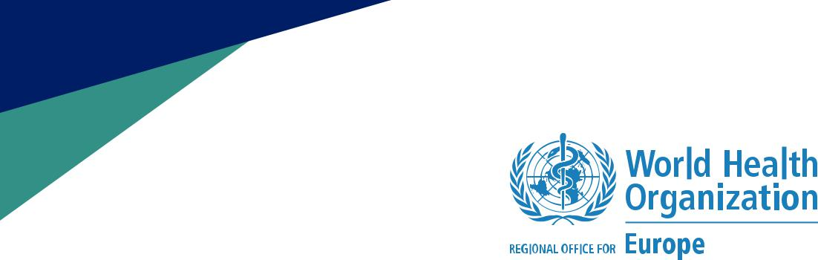25

ДОСТУП К ПРЕПАРАТАМ ДЛЯ ЛЕЧЕНИЯ ВИЧ, ГЕПАТИТА И ТУБЕРКУЛЕЗА (ТБ) В ВОСТОЧНОЙ ЕВРОПЕ И ЦЕНТРАЛЬНОЙ АЗИИ


2018

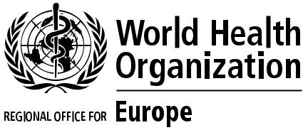

ДОСТУП К ПРЕПАРАТАМ ДЛЯ ЛЕЧЕНИЯ ВИЧ, ГЕПАТИТА И ТУБЕРКУЛЕЗА (ТБ) В ВОСТОЧНОЙ ЕВРОПЕ И ЦЕНТРАЛЬНОЙ АЗИИ

Аннотация

Ключевые слова

ISBN XXXX

Запросы относительно публикаций Европейского регионального бюро ВОЗ следует направлять по адресу:

Publications

WHO Regional Office for Europe

UN City, Marmorvej 51

DK-2100 Copenhagen Ø, Denmark

Кроме того, запросы на документацию, информацию по вопросам здравоохранения или разрешение на цитирование или перевод можно оформить в онлайновом режиме на веб-сайте Европейского регионального бюро ВОЗ (http://www.euro.who.int/pubrequest).

© Всемирная организация здравоохранения, 2018 г.

Все права защищены. Европейское региональное бюро Всемирной организации здравоохранения охотно удовлетворяет запросы о разрешении на перепечатку или перевод своих публикаций частично или полностью.

Обозначения, используемые в настоящей публикации, и приводимые в ней материалы не отражают какого бы то ни было мнения Всемирной организации здравоохранения относительно правового статуса той или иной страны, территории, города или района или их органов власти или относительно делимитации их границ или рубежей. Пунктирные линии на географических картах обозначают приблизительные границы, относительно которых полное согласие пока не достигнуто.

Упоминание тех или иных компаний или продуктов отдельных изготовителей не означает, что Всемирная организация здравоохранения поддерживает или рекомендует их, отдавая им предпочтение по сравнению с другими компаниями или продуктами аналогичного характера, не упомянутыми в тексте. За исключением случаев, когда имеют место ошибки и пропуски, названия патентованных продуктов выделяются начальными прописными буквами.

Всемирная организация здравоохранения приняла все разумные меры предосторожности для проверки информации, содержащейся в настоящей публикации. Тем не менее, опубликованные материалы распространяются без какой-либо явно выраженной или подразумеваемой гарантии. Ответственность за интерпретацию и использование материалов ложится на пользователей. Всемирная организация здравоохранения ни при каких обстоятельствах не несет ответственности за ущерб, связанный с использованием этих материалов. Мнения, выраженные в данной публикации авторами, редакторами или группами экспертов, необязательно отражают решения или официальную политику Всемирной организации здравоохранения.

iii

Содержание

Выражение признательности iv

Аббревиатуры iv

Вступление 1

Информационные сводки стран 3

Доступ к препаратам для лечения ВИЧ, гепатита и ТБ в Армении 4

Доступ к препаратам для лечения ВИЧ, гепатита и ТБ в Азербайджане 5

Доступ к препаратам для лечения ВИЧ, гепатита и ТБ в Беларуси 6

Доступ к препаратам для лечения ВИЧ, гепатита и ТБ в Грузии 7

Доступ к препаратам для лечения ВИЧ, гепатита и ТБ в Казахстане 8

Доступ к препаратам для лечения ВИЧ, гепатита и ТБ в Кыргызстане 9

Доступ к препаратам для лечения ВИЧ, гепатита и ТБ в Республике Молдова 10

Доступ к препаратам для лечения ВИЧ, гепатита и ТБ в Таджикистане 11

Доступ к препаратам для лечения ВИЧ, гепатита и ТБ в Туркменистане 12

Доступ к препаратам для лечения ВИЧ, гепатита и ТБ в Украине 13

Доступ к препаратам для лечения ВИЧ, гепатита и ТБ в Узбекистане 14

Сопоставления между странами 15

Карта 1. Доступ к препаратам для лечения ВИЧ в Восточной Европе и Центральной Азии 16

Карта 2. Закупки препаратов для лечения ВИЧ в Восточной Европе и Центральной Азии 17

Карта 3. Доступ к препаратам для лечения гепатита в Восточной Европе и Центральной Азии 18

Карта 4. Закупки препаратов для лечения гепатита в Восточной Европе и Центральной Азии 19

Карта 5. Доступ к препаратам для лечения ТБ в Восточной Европе и Центральной Азии 20

Карта 6. Закупки препаратов для лечения ТБ в Восточной Европе и Центральной Азии 21

Рис. 1. Статус препаратов для лечения ВИЧ, гепатита и ТБ в Восточной Европе и Центральной Азии 22

iv

Выражение признательности

Обзор доступа к лекарственным средствам для лечения ВИЧ, гепатита и туберкулеза в Восточной Европе и в Центральной Азии был подготовлен авторами - Guillaume Dedet, Tifenn Humbert и Hanne Bak Pedersen.

Программа по медицинским технологиям и лекарственным средствам выражает благодарность Октаю Гозалову, Antons Mozalevskis и Елене Вовк (Совместная программа по борьбе с туберкулезом, ВИЧ/СПИДом и гепатитом, Европейское региональное бюро ВОЗ), а также Игорю Перегинцу и Регине Винтер (Отдел систем здравоохранения и общественного здоровья Европейского регионального бюро ВОЗ).

Благодарность также выражается Гаяне Гукасян (страновой офис ВОЗ в Армении), Джавахир Сулеймановой (страновой офис ВОЗ в Азербайджане), Вячеславу Гранкову (страновой офис ВОЗ в Беларуси), Nino Mamulashvili (страновой офис ВОЗ в Грузии), Салтанат Егеубаевой (страновой офис ВОЗ в Казахстане), Калии Касымбековой и Салтанат Молдоисаевой (страновой офис ВОЗ в Кыргызстане), Стелле Георгицэ (страновой офис ВОЗ в Республике Молдова), Сергею Дешевому (страновой офис ВОЗ в Российской Федерации), Зульфии Пировой и Абдулахаду Сафарову (страновой офис ВОЗ в Таджикистане), Лейле Имамкулиевой и Айджерен Муратдурдыевой (страновой офис ВОЗ в Туркменистане), Алексею Бобрику и Свитлане Пахнутовой (страновой офис ВОЗ в Украине) и Зафару Файзиеву, Жамшиду Гадоеву и Хуршиду Ибатову (страновой офис ВОЗ в Узбекистане) за их значительный вклад в эту работу.

Приложение 1. Доступ к препаратам для лечения ВИЧ, гепатита и ТБ в Восточной Европе и в Центральной Азии

Содержание
Аббревиатуры
Информационные сводки стран
Доступ к препаратам для лечения ВИЧ, гепатита и ТБ в Армении
Доступ к препаратам для лечения ВИЧ, гепатита и ТБ в Азербайджане
Доступ к препаратам для лечения ВИЧ, гепатита и ТБ в Беларуси
Доступ к препаратам для лечения ВИЧ, гепатита и ТБ в Грузии
Доступ к препаратам для лечения ВИЧ, гепатита и ТБ в Казахстане
Доступ к препаратам для лечения ВИЧ, гепатита и ТБ в Кыргызстане
Доступ к препаратам для лечения ВИЧ, гепатита и ТБ в Республике Молдова
Доступ к препаратам для лечения ВИЧ, гепатита и ТБ в Таджикистане
Доступ к препаратам для лечения ВИЧ, гепатита и ТБ в Туркменистане
Доступ к препаратам для лечения ВИЧ, гепатита и ТБ в Украине
Доступ к препаратам для лечения ВИЧ, гепатита и ТБ в Узбекистане
Сопоставления между странами
Карта 1. Доступ к препаратам для лечения ВИЧ в Восточной Европе и Центральной Азии
Карта 2. Закупки препаратов для лечения ВИЧ в Восточной Европе и Центральной Азии
Карта 3. Доступ к препаратам для лечения гепатита в Восточной Европе и Центральной Азии
Карта 4. Закупки препаратов для лечения гепатита в Восточной Европе и Центральной Азии
Карта 5. Доступ к препаратам для лечения ТБ в Восточной Европе и Центральной Азии
Карта 6. Закупки препаратов для лечения ТБ в Восточной Европе и Центральной Азии
Рис. 1. Статус препаратов для лечения ВИЧ, гепатита и ТБ в Восточной Европе и Центральной Азии

Аббревиатуры

АРВ – антиретровирусный

Глобальный фонд - Глобальный фонд по борьбе со СПИДом, туберкулезом и малярией

ТБ - Туберкулез

ПРООН - Программа развития Организации Объединенных Наций

USAID - Агентство США по международному развитию



Информационные сводки
по странам

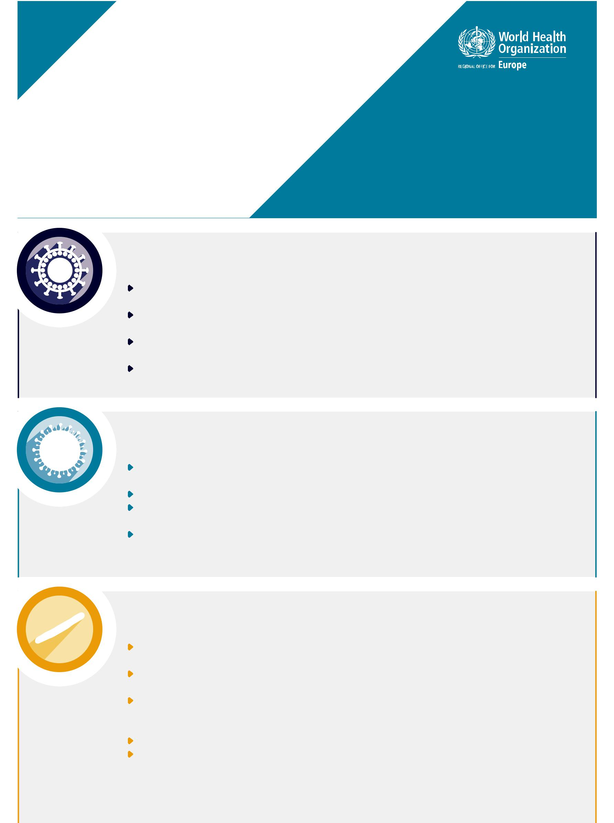2018

Доступ к препаратам для лечения ВИЧ, гепатита и ТБ

в Армении

ВИЧ

Лечение ВИЧ предоставляется в рамках специальной программы в соответствии с Национальной государственной целевой программой по профилактике ВИЧ/СПИДа на 2017–2021 гг.
Лекарства отпускаются пациентам бесплатно в специализированных центрах, таких как Национальный центр профилактики СПИДа.

Лекарственные средства закупаются национальными органами власти и компанией Partnership for Supply Chain Management за счет государственного и донорского финансирования.

Большая часть закупаемых препаратов не имеет действительного регистрационного свидетельства.

Гепатит

В стране нет специальной программы по организации доступа к лечению гепатита. На сегодняшний день государственная стратегия находится в стадии разработки.
Бесплатный отпуск лекарств пациентам не предусмотрен.

Правительство страны ни в какой форме не осуществляет закупки этих препаратов. В последнее время лекарственные средства жертвуют соседние страны (такие как Грузия).

У некоторых лекарств имеется действительное регистрационное свидетельство, однако на данный момент не зарегистрировано ни одного препарата для антиретровирусной (АРВ) терапии прямого действия.

ТБ

В стране предоставляется только стационарное лечение ТБ в рамках отдельной программы. Была принята государственная стратегия по ведению ТБ и соответствующий план действий на 2016–2020 гг.
Лекарства отпускаются пациентам бесплатно в специализированных центрах, таких как Национальный центр по контролю туберкулеза, а также в обычных амбулаторных и стационарных медицинских учреждениях.
Закупками лекарств первого ряда занимаются национальные органы власти из государственных средств. До 2021 года препараты второго ряда будут закупаться посредством Глобальной службы обеспечения противотуберкулезными препаратами (Global Drug Facility) за счет донорского финансирования. И наконец, лекарства для лечения ТБ с множественной лекарственной устойчивостью закупаются организацией «Врачи без границ» за собственные средства. Все препараты первого и второго ряда для лечения ТБ официально зарегистрированы в стране.
В декабре 2017 года органы власти ввели регуляторное изменение, позволяющее принимать участие в торгах без предварительной регистрации препаратов. Успешные участники торгов автоматически получают статус предварительной регистрации, и соответствующие сборы в связи с регистрацией лекарств в дальнейшем покрываются из госбюджета.

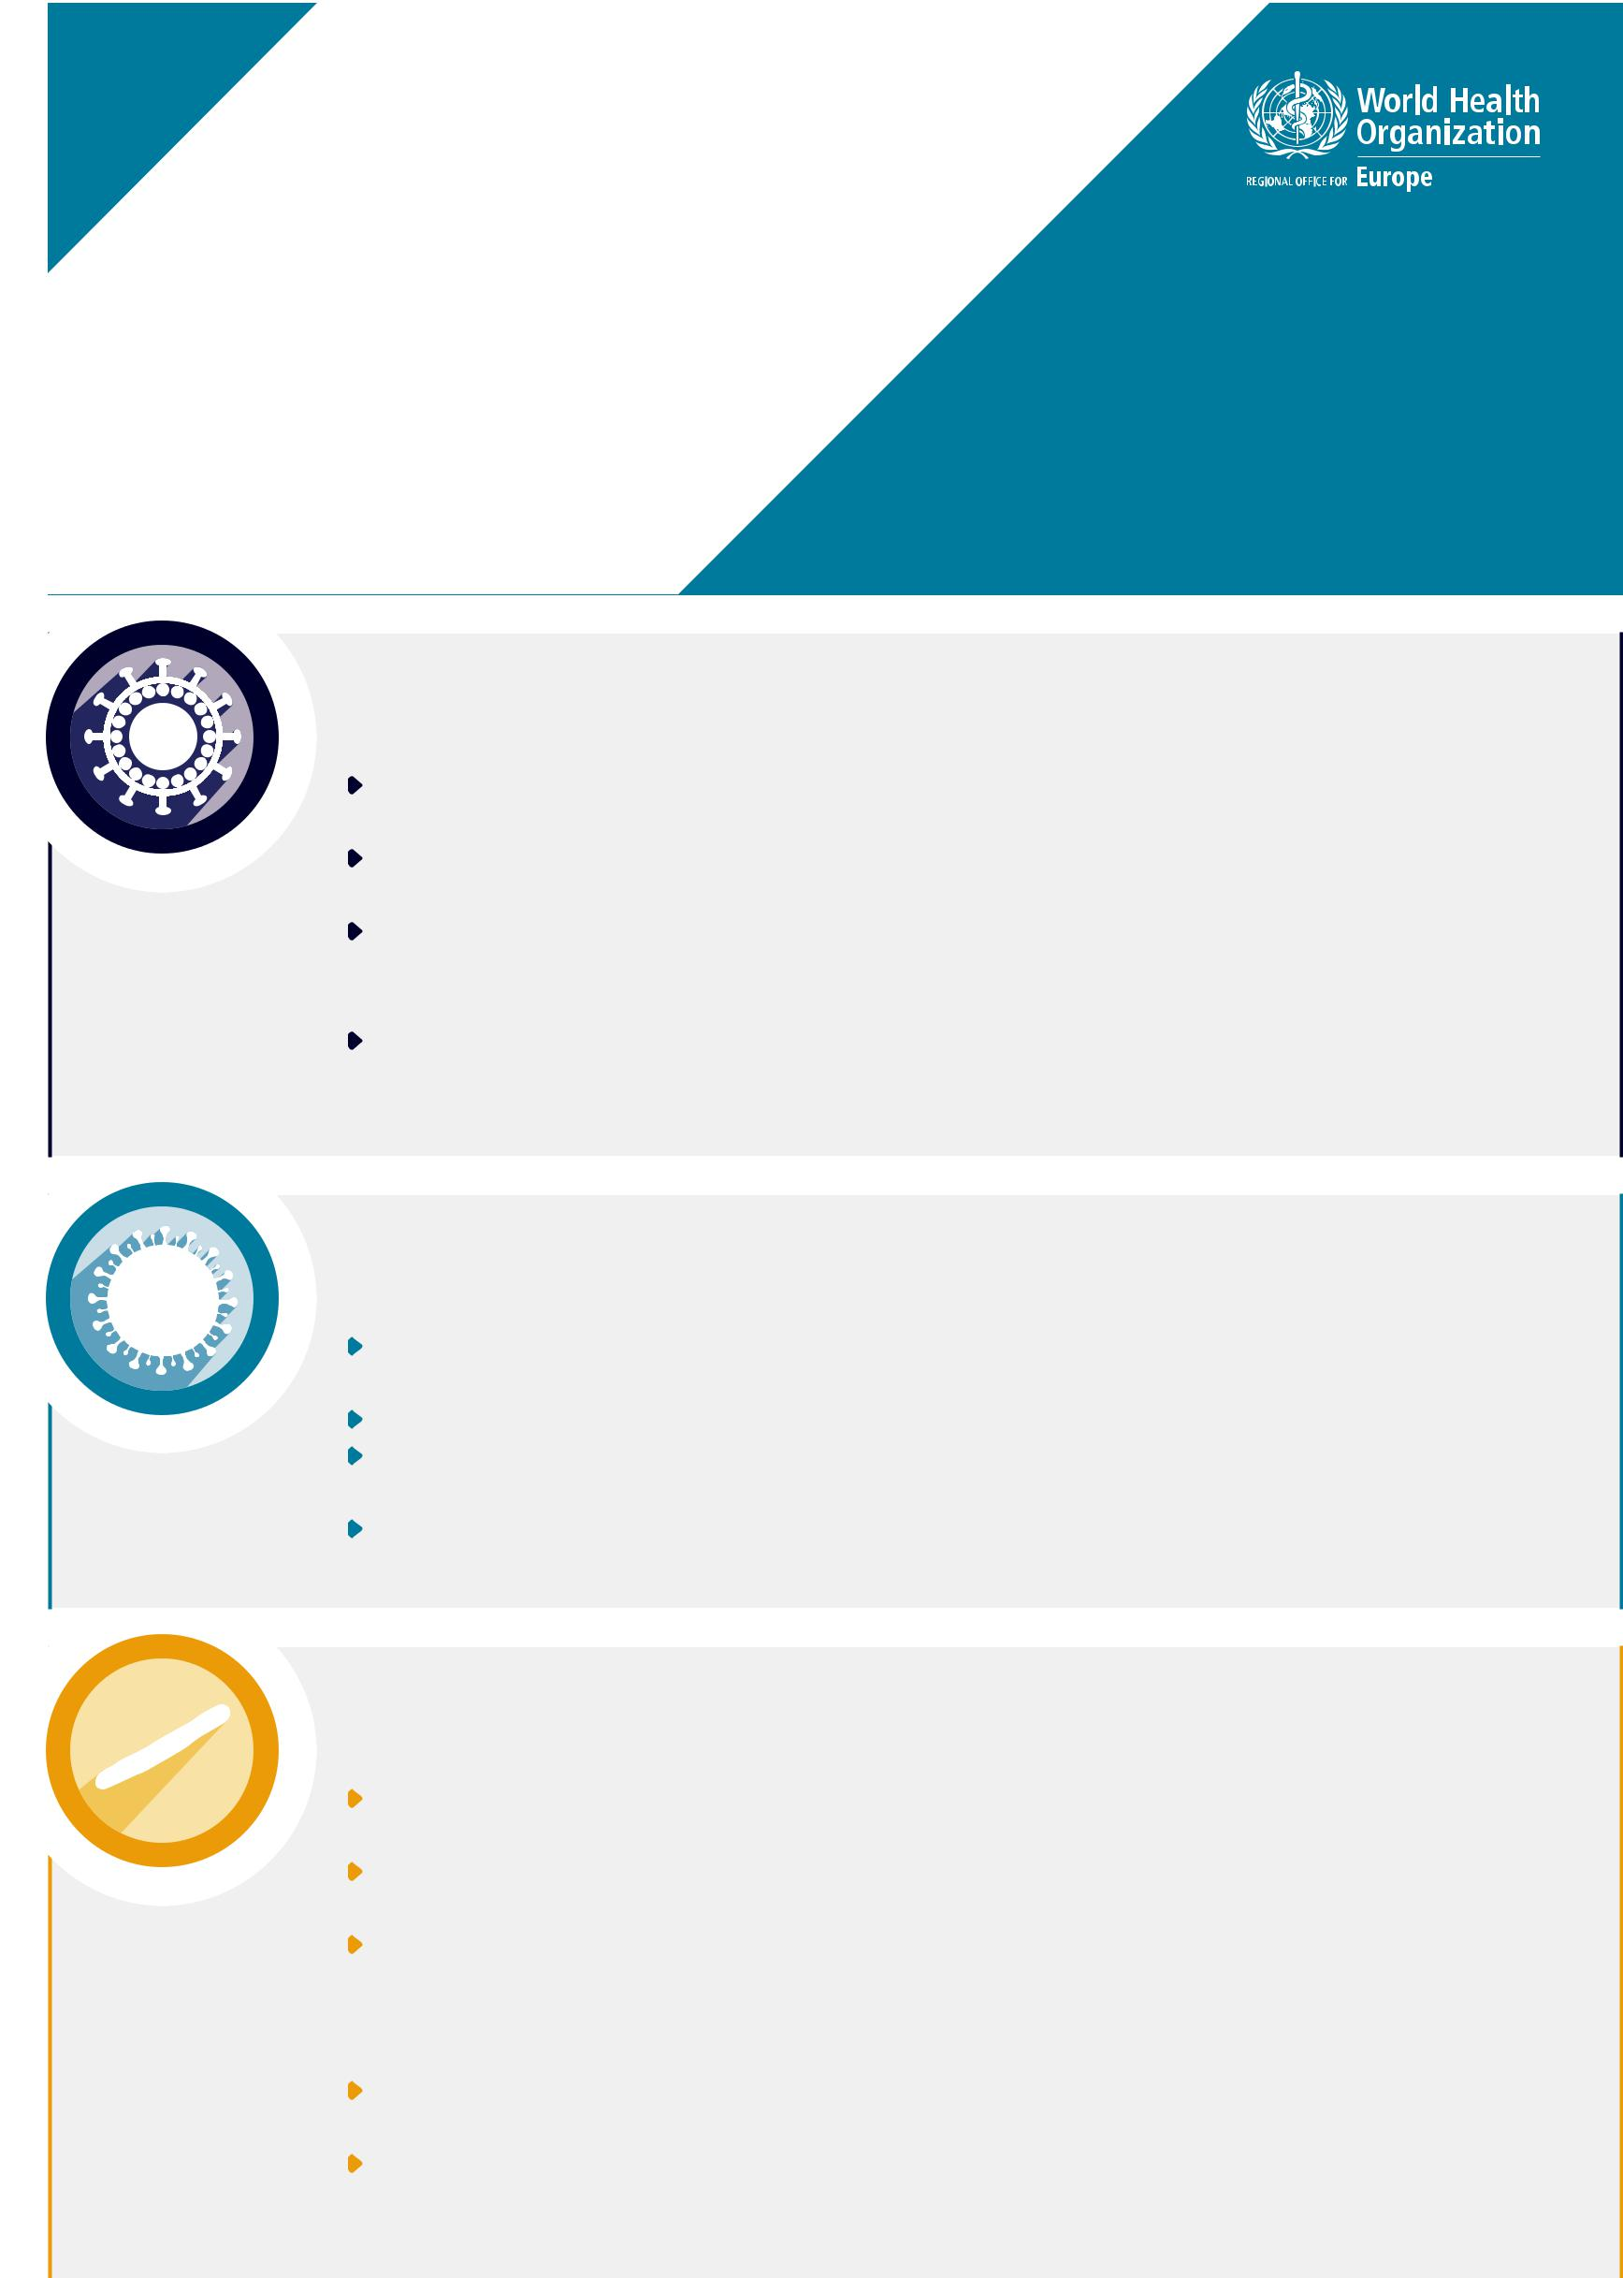2018

Доступ к препаратам для лечения ВИЧ, гепатита и ТБ

в Азербайджане

ВИЧ

Лечение ВИЧ предоставляется в рамках специальной программы в соответствии с государственной стратегией на 2016–2020 гг.
Лекарства отпускаются пациентам бесплатно в специализированных центрах (Национальный центр по борьбе со СПИДом и шесть региональных отделений АРВ-терапии).

В настоящее время закупки лекарственных средств осуществляются органами власти (Центром инновации и снабжения Министерства здравоохранения) за счет государственного финансирования. С 2019 года для закупки этих препаратов опять же за средства госбюджета планируется использовать платформу Программы развития Организации Объединенных Наций (ПРООН).

Определенный процент закупаемых лекарств не имеет действительного регистрационного свидетельства (вместе с тем препараты, прошедшие преквалификацию ВОЗ, не нуждаются в регистрации).

Гепатит

В стране отсутствует специальная программа по организации доступа к лечению гепатита, и соответствующая государственная стратегия не была принята.
Лекарства отпускаются бесплатно в рамках предоставляемого пациентам всеобщего медицинского обслуживания. В настоящее время закупки препаратов осуществляются органами власти (Центром инновации и снабжения Министерства здравоохранения) за счет госбюджета.

У всех используемых лекарственных средств для лечения гепатита имеется действительное регистрационное свидетельство.

ТБ

Лечение ТБ предоставляется в рамках специальной программы в соответствии с государственной стратегией на 2016–2020 гг.
Лекарства отпускаются пациентам бесплатно в специализированных противотуберкулезных центрах и на уровне первичной медико-санитарной помощи.

В настоящее время закупки противотуберкулезных препаратов первого и второго ряда осуществляются национальными органами власти (Центром инновации и снабжения Министерства здравоохранения) за счет государственного финансирования и пожертвований Глобального фонда по борьбе со СПИДом, туберкулезом и малярией (Глобальный фонд). С 2019 года для закупки этих лекарств планируется задействовать площадку ПРООН и использовать прежние источники финансирования.

У лекарств, закупаемых из средств госбюджета, имеется действительное регистрационное свидетельство. Препараты, которые приобретаются за счет финансирования Глобального фонда, как правило, такового не имеют.

Некоторые лекарственные средства передаются в виде пожертвований (в том числе бедаквилин от Агентства США по международному развитию (USAID)).

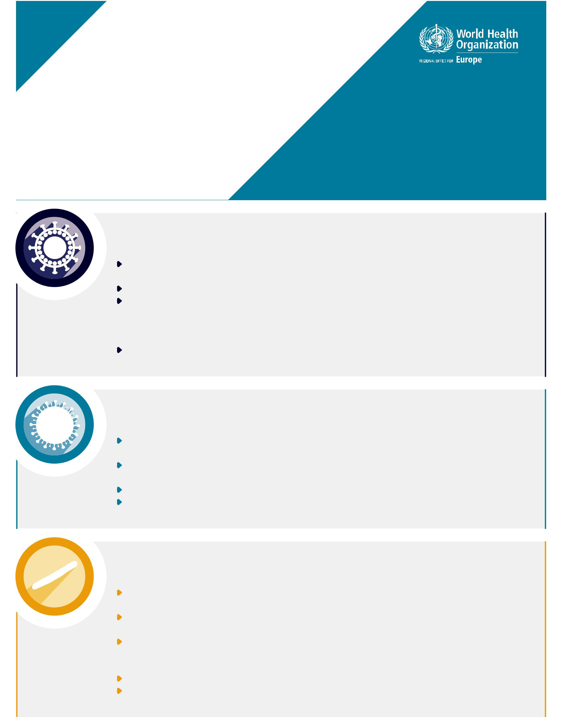2018

Доступ к препаратам для лечения ВИЧ, гепатита и ТБ

в Беларуси

ВИЧ

Лечение ВИЧ предоставляется в рамках специальной программы (которая является составляющей Национальной программы «Здоровье народа и демографическая безопасность»), однако соответствующая государственная стратегия не была принята. Лекарственные средства опускаются бесплатно в государственных медицинских учреждениях общего профиля.
Закупки АРВ-препаратов первого и второго ряда осуществляются национальным закупочным агентством «Белфармация» за счет государственного финансирования. Препараты третьего ряда закупаются Подразделением реализации проектов Глобального фонда и финансируются из средств гранта со стороны Глобального фонда (как минимум до 2021 года).

У большей части АРВ-препаратов имеется действительное регистрационное свидетельство.

Гепатит

В стране отсутствует специальная программа по организации доступа к лечению гепатита, и государственная стратегия не была принята.
Определенным категориям пациентов лекарственные средства отпускаются бесплатно (в рамках общего социального обеспечения). Также препараты отпускаются в государственных медицинских учреждениях общего профиля. Закупками лекарств для лечения гепатита занимается «Белфармация» за счет государственного финансирования. У всех используемых препаратов для лечения гепатита имеется действительное регистрационное свидетельство.

ТБ

Лечение ТБ предоставляется в рамках специальной программы (одной из составляющих Национальной программы «Здоровье народа и демографическая безопасность»), однако государственная стратегия не была принята.
Лекарственные средства отпускаются пациентам бесплатно в специализированных противотуберкулезных центрах и на уровне первичной медико-санитарной помощи.

Закупки противотуберкулезных препаратов первого и второго ряда осуществляются «Белфармацией» (за счет государственного финансирования), кроме бедаквилина, деламанида и клофазимина, которые закупаются через Подразделение реализации проектов Глобального фонда за счет гранта Глобального фонда (до 2021 года).

Все лекарства для лечения ТБ официально зарегистрированы, за исключением бедаквилина, деламанида и клофазимина.
Некоторые препараты второго ряда передаются в виде пожертвований организацией «Врачи без границ».

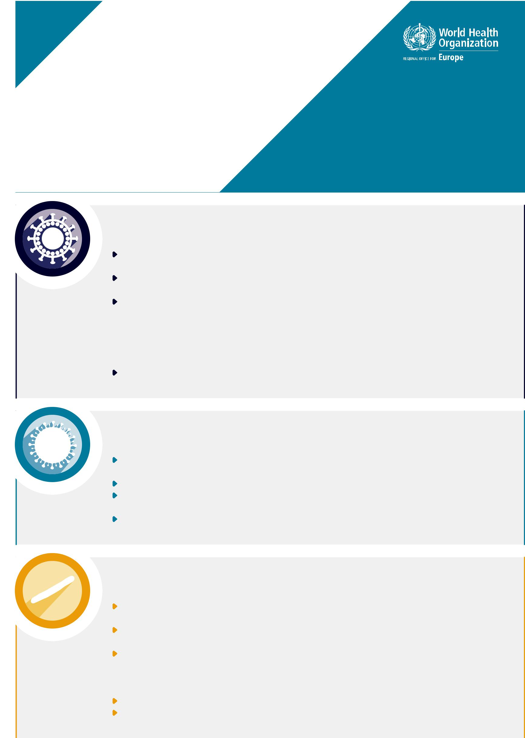2018

Доступ к препаратам для лечения ВИЧ, гепатита и ТБ

в Грузии

ВИЧ

Лечение ВИЧ предоставляется в рамках специальной программы, и имеется государственная стратегия на 2016–2018 гг. (которая в настоящее время пересматривается).

Лекарства отпускаются бесплатно в больницах и специализированных лечебных центрах, таких как Национальный институт инфекционных заболеваний.
Закупками АРВ-препаратов в рамках государственной программы по борьбе с ВИЧ занимается Национальный центр по контролю заболеваний и общественному здоровью – правительственное учреждение в структуре Министерства внутренне перемещенных лиц с оккупированных территорий, труда, здравоохранения и социальной защиты. Закупки осуществляются посредством платформы Wambo Глобального фонда. Государственное финансирование покрывает препараты первого ряда и четвертую часть бюджета лекарств второго ряда, а остальная часть средств поступает от Глобального фонда.

У большей части АРВ-препаратов имеется действительное регистрационное свидетельство.

Гепатит

В стране действует специальная программа по организации доступа к лечению гепатита C, и органами власти была утверждена государственная стратегия (Стратегический план по ликвидации вируса гепатита C на 2016–2020 гг.). Лекарственные средства отпускаются пациентам бесплатно в специализированных медицинских учреждениях.
Комбинированный препарат «софосбувир + ледипасвир» передается стране в форме безвозмездной помощи компанией-производителем оригинального лекарственного средства. Закупки интерферона и рибавирина осуществляет Национальный центр по контролю заболеваний и общественному здоровью. У всех используемых лекарств для лечения гепатита имеется действительное регистрационное свидетельство.

ТБ

Лечение ТБ предоставляется в рамках специальной программы, и имеется государственная стратегия (Национальный стратегический план по контролю над туберкулезом на 2016–2020 гг.).
Лекарства отпускаются пациентам бесплатно в специализированных противотуберкулезных центрах и на уровне первичной медико-санитарной помощи.

Закупками противотуберкулезных препаратов в рамках программы по борьбе с ТБ занимается Национальный центр по контролю заболеваний и общественному здоровью. Закупки лекарств первого ряда осуществляются с использованием государственного финансирования, которое также покрывает до 50% бюджета препаратов второго ряда. Закупки лекарств, финансируемых Глобальным фондом, проводятся с помощью Глобальной службы обеспечения противотуберкулезными препаратами (Global Drug Facility).

Большая часть используемых противотуберкулезных лекарственных средств не имеют официальной регистрации.

Бедаквилин поступает в страну в форме пожертвований со стороны USAID.

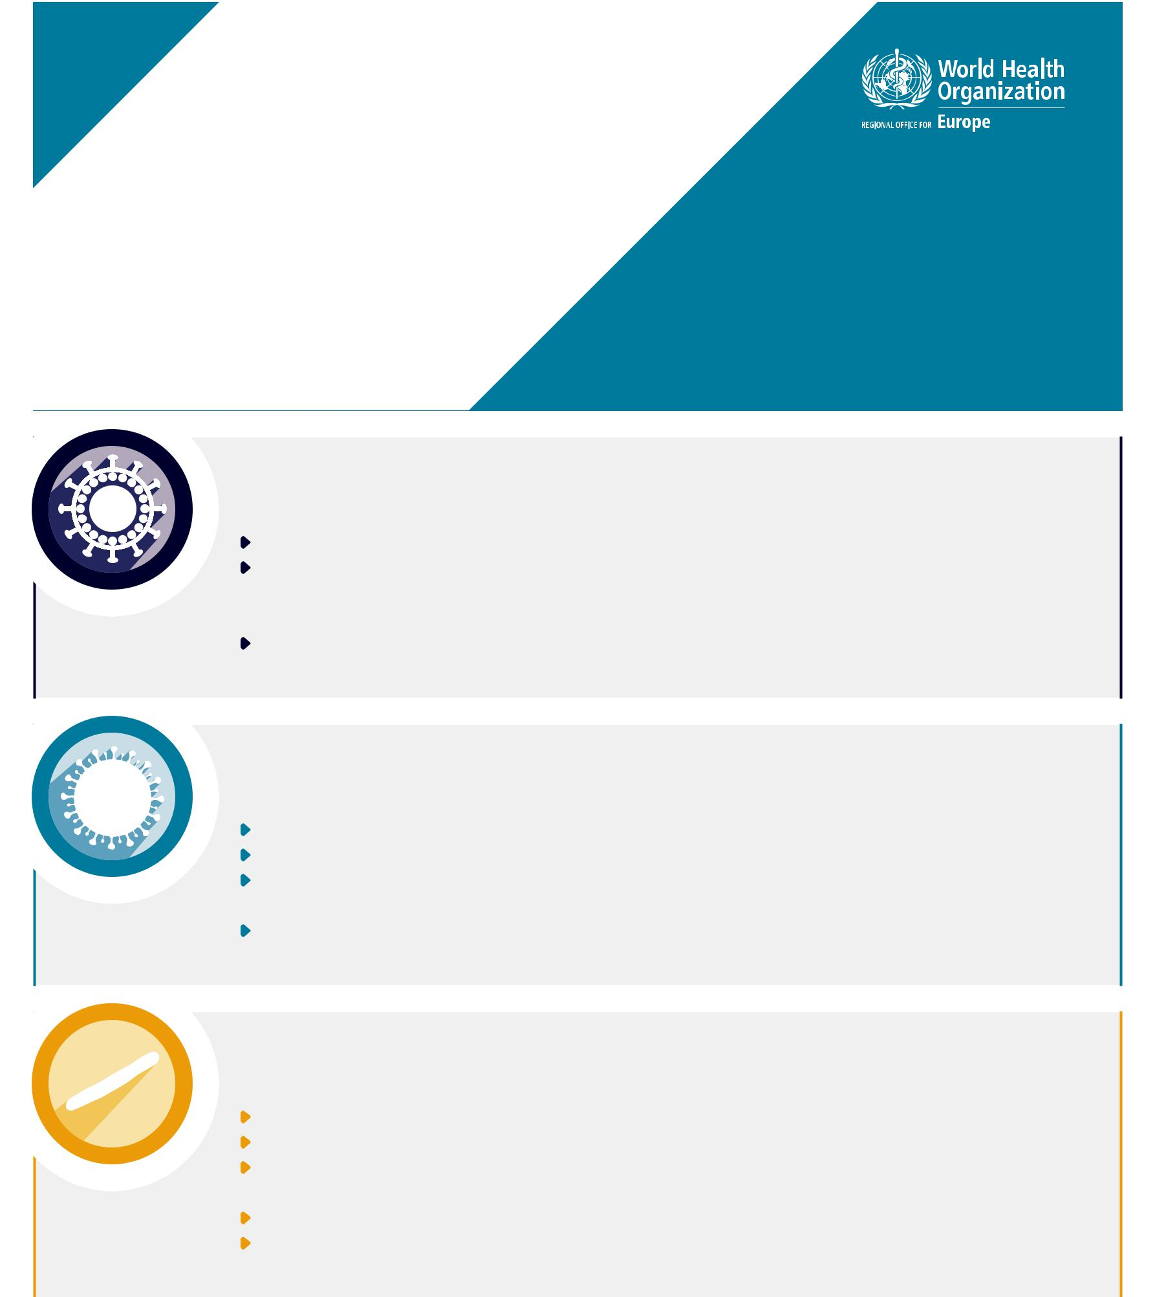2018

Доступ к препаратам для лечения ВИЧ, гепатита и ТБ

в Казахстане

ВИЧ

Лечение ВИЧ предоставляется в рамках специальной программы, и существует государственная стратегия.

Все АРВ-препараты закупаются за счет госбюджета. Закупками антиретровирусных лекарств занимаются национальные органы власти с привлечением Службы закупок Отдела снабжения Детского фонда Организации Объединенных Наций.
У большей части АРВ-препаратов имеется действительное регистрационное свидетельство.

Гепатит

Лечение гепатита предоставляется в рамках специальной программы, и существует государственная стратегия.
Лекарственные средства отпускаются бесплатно в специализированных лечебных центрах.

Закупки препаратов для лечения гепатита осуществляются национальными органами власти за счет государственного финансирования. ПРООН обеспечивает поддержку в закупках некоторых лекарств. У большей части используемых препаратов для лечения гепатита имеется действительное регистрационное свидетельство.

ТБ

Лечение ТБ предоставляется в рамках специальной программы, и существует государственная стратегия.
Лекарственные средства отпускаются бесплатно в специализированных противотуберкулезных центрах.

Эти центры также занимаются закупками противотуберкулезных препаратов за счет госбюджета. ПРООН обеспечивает поддержку в закупках некоторых лекарственных средств. Большая часть используемых лекарств для лечения ТБ зарегистрированы в стране.

Некоторые объемы бедаквилина страна получает в форме пожертвований со стороны USAID.

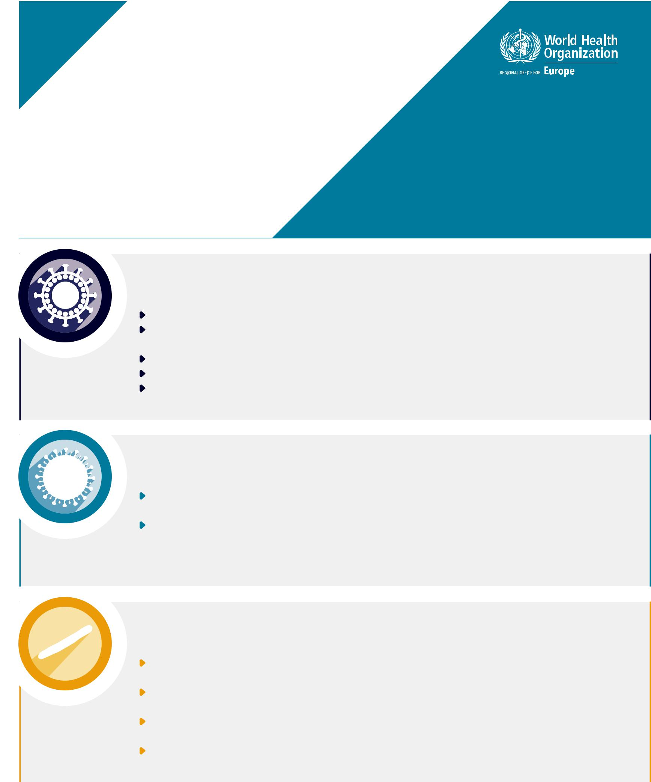2018

Доступ к препаратам для лечения ВИЧ, гепатита и ТБ

в Кыргызстане

ВИЧ

Лечение ВИЧ предоставляется в рамках специальной программы. Государственная стратегия находится на стадии разработки. АРВ-препараты отпускаются пациентам бесплатно в центрах борьбы со СПИДом и учреждениях первичной медико-санитарной помощи.
Закупками АРВ-препаратов занимается ПРООН за счет средств Глобального фонда.

Значительный процент лекарственных средств, которые закупаются для лечения ВИЧ, не зарегистрированы.

Некоторые пожертвования лекарств поступают от USAID.

Гепатит

Лечение гепатита предоставляется в рамках специальной программы, и была разработана государственная стратегия на период 2017–2022 гг.
Бесплатный отпуск лекарственных средств не предусмотрен. Бесплатное лечение получает только очень ограниченное число пациентов с сочетанной ВИЧ-инфекцией (100–200 пациентов в год). Во всех остальных случаях доступ к лечению гепатита оплачивается полностью за счет личных средств пациентов.

ТБ

Лечение ТБ предоставляется в рамках специальной программы. Была разработана и утверждена государственная стратегия (на период 2017–2021 гг.).
Лекарственные средства отпускаются бесплатно в специализированных противотуберкулезных центрах и на уровне первичной медико-санитарной помощи.

Противотуберкулезные лекарства первого ряда закупаются Национальным фтизиологическим центром за счет государственного финансирования.
Препараты второго ряда закупаются Глобальным фондом за счет собственных пожертвований.
В настоящее время зарегистрированы только лекарственные средства первого ряда (только российских производителей).

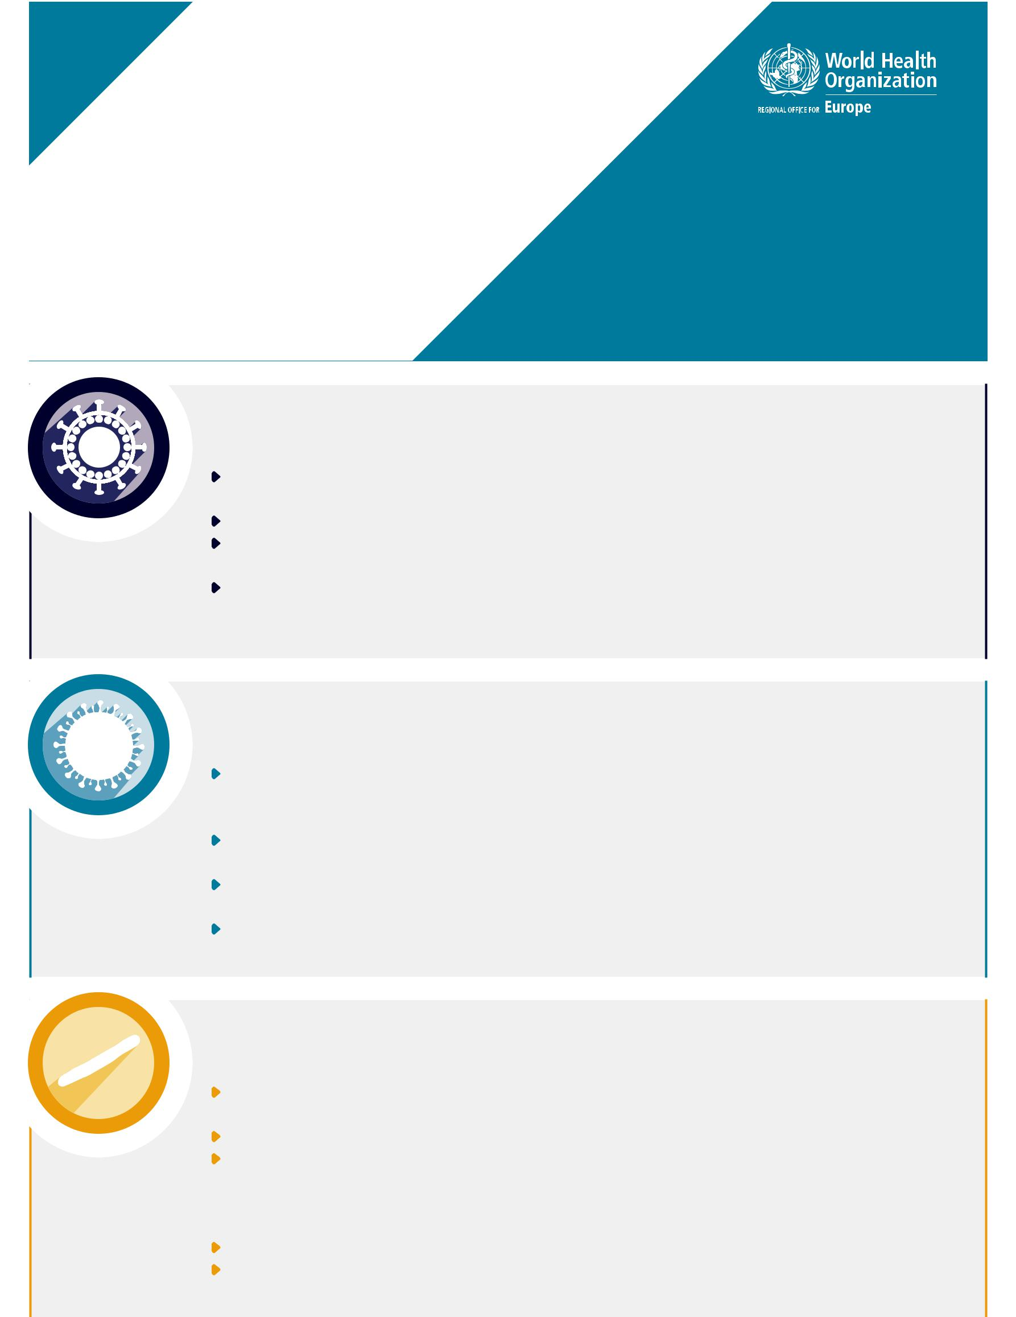2018

Доступ к препаратам для лечения ВИЧ, гепатита и ТБ

в Республике Молдова

ВИЧ

Лечение ВИЧ предоставляется в рамках всеобщего медицинского страхования, причем для этих целей отдельно выделяется специальный бюджет. Национальная стратегия по борьбе с инфекцией ВИЧ/СПИДа охватывает период 2016–2020 гг. АРВ-препараты отпускаются пациентам бесплатно в специализированных медицинских центрах.
Закупками АРВ-препаратов занимается ПРООН. Средства поступают из госбюджета, за исключением лекарств, которые используются в пенитенциарных учреждениях и которые финансируются Глобальным фондом. Некоторые из закупаемых АРВ-препаратов не имеют действительного регистрационного свидетельства, и применительно к ним данное требование отменено, что допускает их использование в национальном контексте.

Гепатит

Лечение гепатита предоставляется в рамках общей системы медицинского страхования, и какой-либо специальной программы не существует. Была принята государственная стратегия по борьбе с гепатитом B, C и D, охватывающая период 2017–2021 гг.
Отдельным категориям пациентов (которые удовлетворяют критериям, установленным органами власти) лекарственные средства отпускаются бесплатно в специализированных лечебных центрах.

Закупками лекарств для лечения гепатита заведует национальное учреждение – Центр по государственным централизованным закупкам в здравоохранении, который полагается на государственное финансирование. У всех препаратов для лечения гепатита имеется действительное регистрационное свидетельство.

ТБ

Лечение ТБ предоставляется в рамках общего медицинского страхования, причем на эти цели отдельно выделяется специальный бюджет. Государственная стратегия охватывает период 2016–2020 гг. Лекарственные средства отпускаются бесплатно в специализированных противотуберкулезных центрах и больницах.
Закупками противотуберкулезных препаратов первого ряда занимается ПРООН за счет государственного финансирования. Закупки лекарств второго ряда осуществляются через Подразделение координации, реализации и мониторинга Проекта реструктуризации системы здравоохранения – неправительственной организации – за счет средств Глобального фонда (до 2020 года).

В стране зарегистрирована большая часть лекарственных средств, используемых для лечения ТБ, (приблизительно 95%).

Некоторые объемы бедаквилина поступают в страну в форме пожертвований со стороны Глобального фонда.

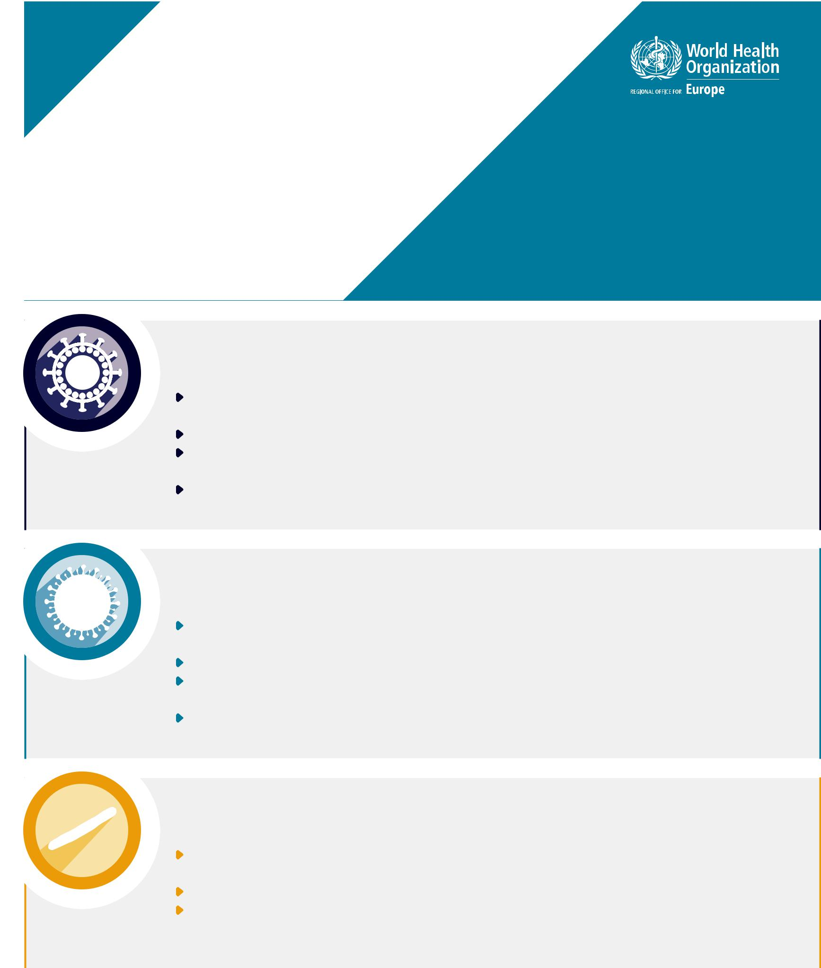2018

Доступ к препаратам для лечения ВИЧ, гепатита и ТБ

в Таджикистане

ВИЧ

Лечение ВИЧ предоставляется в рамках специальной программы. Также была разработана и утверждена государственная стратегия.
АРВ-препараты отпускаются пациентам бесплатно в больницах.

Закупками АРВ-препаратов занимаются ПРООН и Глобальный фонд за счет пожертвований Глобального фонда.

Некоторые из закупаемых АРВ-препаратов не имеют действительного регистрационного свидетельства.

Гепатит

В стране отсутствует специальная программа по организации доступа к лечению гепатита, и государственная стратегия не была принята.
Бесплатный отпуск лекарств не предусмотрен, пациенты оплачивают их полностью из собственных средств.

В стране не осуществляются закупки препаратов для лечения гепатита. Планируется обратиться к международным организациям за поддержкой в этом вопросе.

У большей части новых молекул (АРВ-терапия прямого действия) имеется действительное регистрационное свидетельство.

ТБ

Лечение ТБ предоставляется в рамках специальной программы. Также была разработана и утверждена государственная стратегия.

Лекарственные средства отпускаются бесплатно в специализированных противотуберкулезных центрах.

Противотуберкулезные лекарства закупаются через Подразделение реализации проектов Глобального фонда за счет государственного бюджета – для препаратов первого ряда, и за счет пожертвований Глобального фонда – для препаратов второго ряда.

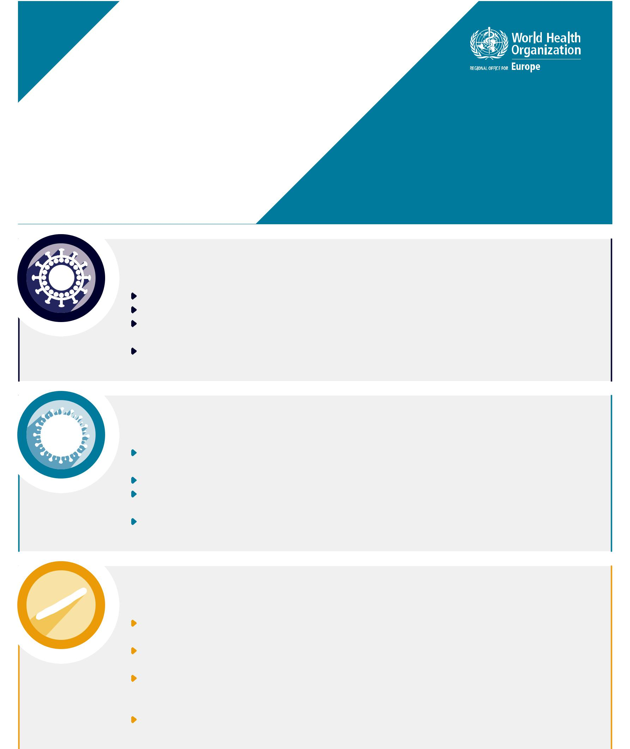2018

Доступ к препаратам для лечения ВИЧ, гепатита и ТБ

в Туркменистане

ВИЧ

Лечение ВИЧ предоставляется в рамках специальной программы. Государственная стратегия находится на стадии разработки.
АРВ-препараты отпускаются пациентам бесплатно в специализированных лечебных центрах.

Закупками АРВ-препаратов занимается Министерство здравоохранения и медицинской промышленности за счет государственного финансирования.

У всех закупаемых АРВ-препаратов имеется действительное регистрационное свидетельство.

Гепатит

Лечение гепатита предоставляется в рамках специальной программы. Государственная стратегия находится на стадии разработки.
Пациентам, которые состоят на учете, лекарственные средства отпускаются бесплатно в учреждениях первичной медико-санитарной помощи. Закупки препаратов для лечения гепатита осуществляет Министерство здравоохранения и медицинской промышленности за счет государственного финансирования.

Все закупаемые препараты для лечения гепатита имеют действительное регистрационное свидетельство.

ТБ

Лечение ТБ предоставляется в рамках специальной программы. Была разработана и утверждена государственная стратегия (2016–2020 гг.).

Лекарственные средства отпускаются бесплатно в специализированных противотуберкулезных центрах и на уровне первичной медико-санитарной помощи.
Противотуберкулезные препараты, а именно лекарства первого ряда, закупают национальные органы власти. Закупками лекарств второго ряда занимается Подразделение реализации проектов Глобального фонда и ПРООН за счет пожертвований Глобального фонда (до 2019 года).

У всех закупаемых противотуберкулезных препаратов имеется действительное регистрационное свидетельство.

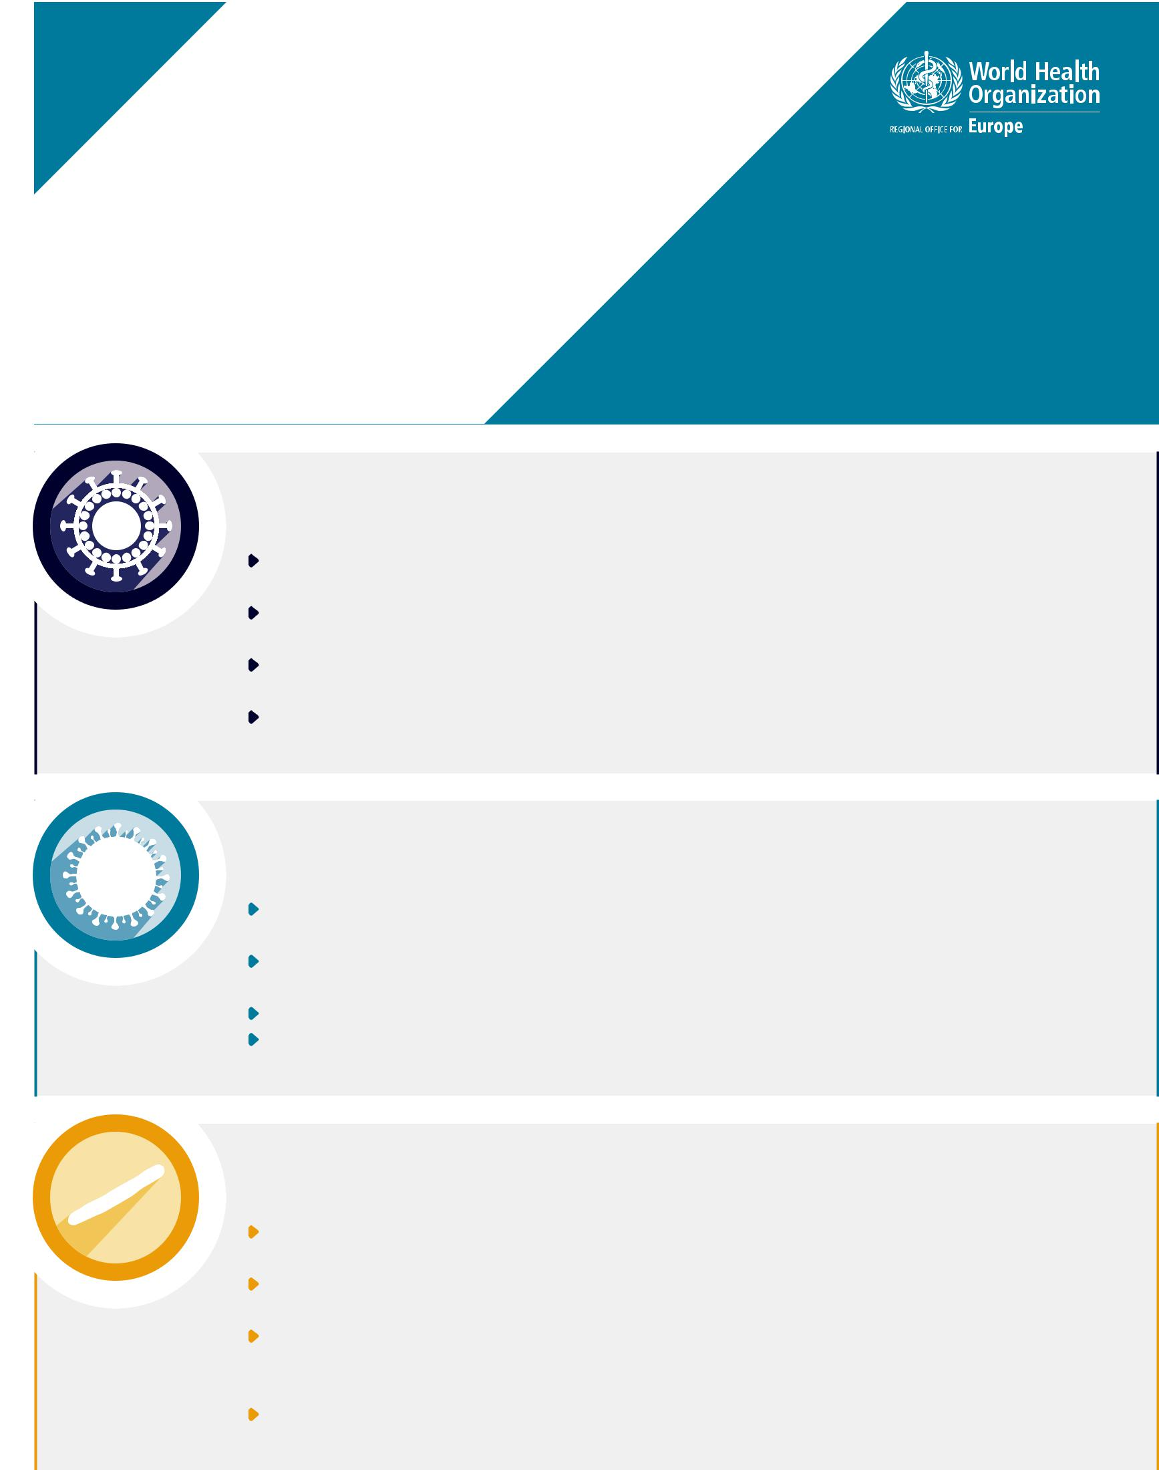2018

Доступ к препаратам для лечения ВИЧ, гепатита и ТБ

в Украине

ВИЧ

Лечение ВИЧ предоставляется в рамках специальной программы. Была разработана государственная стратегия на период 2014–2018 гг.
АРВ-препараты отпускаются пациентам бесплатно через учреждения первичной и вторичной медико-санитарной помощи и через специализированные центры борьбы со СПИДом.

Закупками АРВ-препаратов занимаются международные организации за счет государственного финансирования (80% совокупного бюджета) и пожертвований Глобального фонда (20%).

Все АРВ-препараты, закупаемые за счет государственных средств, имеют действительное регистрационное свидетельство.

Гепатит

В стране отсутствует специальная программа по лечению гепатита, однако в настоящее время разрабатывается соответствующая государственная стратегия.
Лекарственные средства отпускаются пациентам бесплатно в государственных медицинских учреждениях, но объемы предоставляемых препаратов очень ограничены и не покрывают потребностей населения.

Закупки лекарств для лечения гепатита осуществляются международными организациями за счет государственного финансирования. Некоторые объемы АРВ-препаратов прямого действия жертвуются и отпускаются неправительственными организациями, такими как «Врачи без границ».

ТБ

Лечение ТБ предоставляется в рамках специальной программы. Была разработана и утверждена государственная стратегия (охватывающая период 2018–2021 гг.).
Лекарственные средства отпускаются бесплатно в специализированных противотуберкулезных центрах и на уровне первичной медико-санитарной помощи.

Закупки противотуберкулезных лекарств, а именно препаратов первого ряда, осуществляют национальные органы власти за счет государственного финансирования. Препараты второго ряда закупаются через Подразделение реализации проектов Глобального фонда и ПРООН за счет гранта Глобального фонда.

У лекарств для лечения ТБ, закупаемых из государственных средств, имеется действительное регистрационное свидетельство.

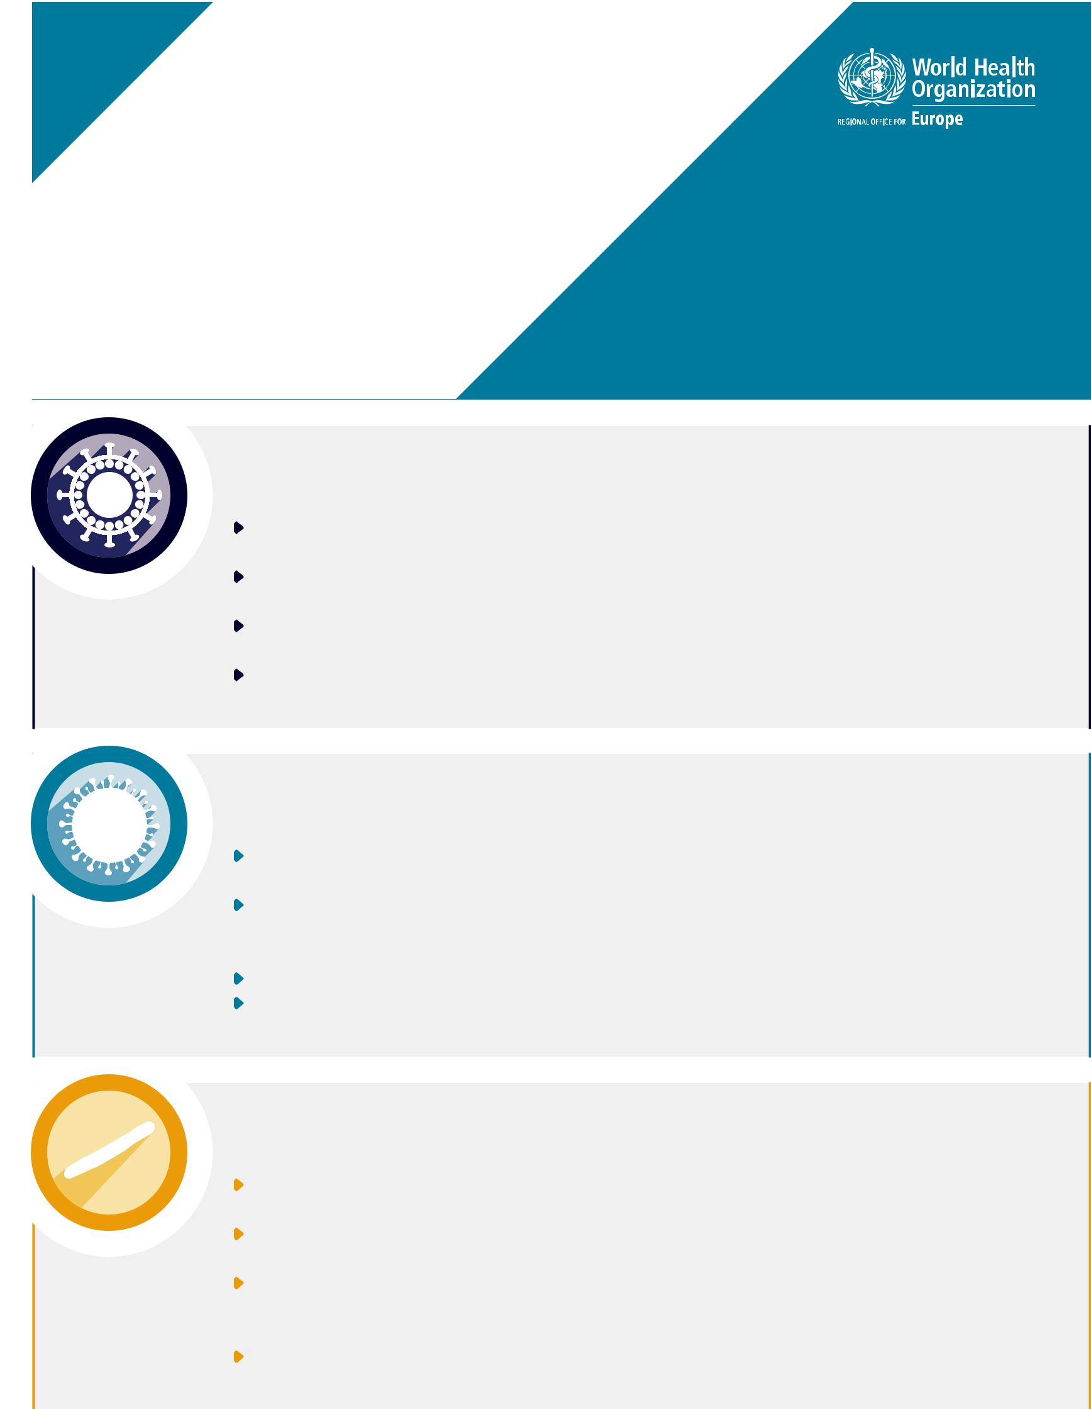2018

Доступ к препаратам для лечения ВИЧ, гепатита и ТБ

в Узбекистане

ВИЧ

Лечение ВИЧ предоставляется в рамках специальной программы. Была разработана и в настоящее время реализуется соответствующая государственная стратегия.
АРВ-препараты отпускаются пациентам бесплатно через Национальный центр и 14 региональных центров борьбы со СПИДом.

Закупками АРВ-препаратов занимаются ПРООН за счет государственного финансирования – для лекарств первого ряда, и Глобальный фонд – для лекарств второго ряда.

Большая часть закупаемых АРВ-препаратов не имеет действительного регистрационного свидетельства.

Гепатит

Лечение гепатита не предоставляется посредством специальной программы, однако на сегодняшний день такая программа разрабатывается.
Была разработана государственная стратегия по гепатиту, и в настоящее время продолжается ее внедрение.

Лекарства пока не отпускаются пациентам бесплатно, однако после запуска государственной программы эта ситуация изменится. Препараты будут отпускаться через специализированные региональные гепатологические центры.

Предполагается, что закупки будут осуществляться национальными органами власти за счет государственного финансирования.

У всех используемых лекарств для лечения гепатита имеется действительное регистрационное свидетельство.

ТБ

Лечение ТБ предоставляется в рамках специальной программы. Была разработана и утверждена государственная стратегия (2016–2020 гг.).
Лекарственные средства отпускаются бесплатно в специализированных противотуберкулезных центрах и на уровне первичной медико-санитарной помощи.

Закупки противотуберкулезных препаратов, а именно лекарств первого ряда, осуществляют национальные органы власти за счет государственного финансирования, тогда как лекарства второго и третьего ряда закупаются Национальным центром борьбы с ТБ с использованием средств Глобального фонда.

Не все используемые противотуберкулезные препараты имеют действительное регистрационное свидетельство.

Сопоставления
между
странами

16

Карта 1. Доступ к препаратам для лечения ВИЧ в Восточной Европе и Центральной Азии
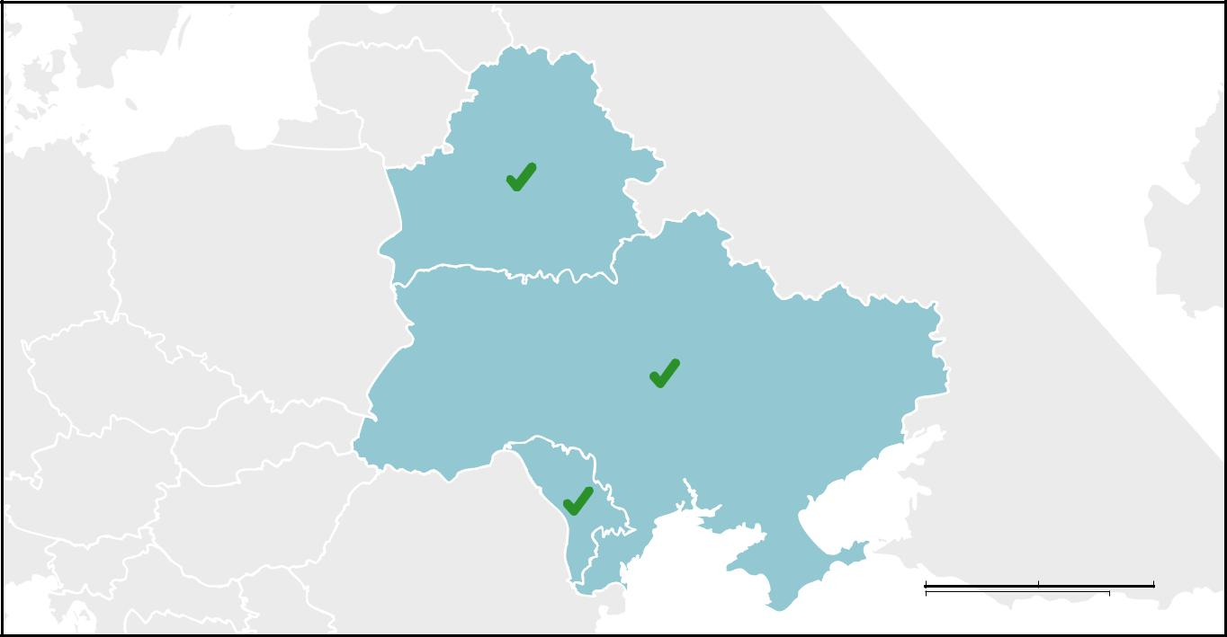

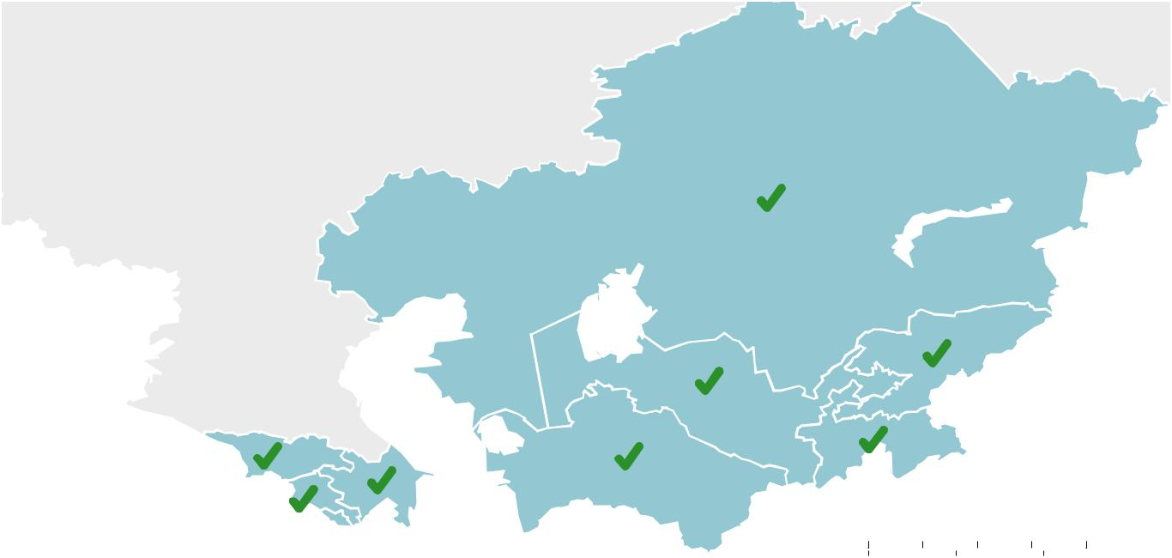

0 250 500km

0 250mi

0 |  | 250 | 500 | 750 1000 km
0 |  |  | 250 | 500 mi

Страны, в которых действует специальная программа по лечению ВИЧ.

Страны, в которых нет отдельной программы по лечению ВИЧ.


Страны с бесплатным доступом к АРВ-препаратам.

Страны, в которых бесплатный доступ к АРВ-препаратам не предусмотрен.

Источник карты: Секция геопространственной информации Организации Объединенных Наций.

Источник данных: Всемирная организация здравоохранения.

Карта составлена: Европейское региональное бюро ВОЗ, Отдел систем здравоохранения и общественного здоровья. ©ВОЗ 2018 г. Все права защищены.

17

Карта 2. Закупки препаратов для лечения ВИЧ в Восточной Европе и Центральной Азии
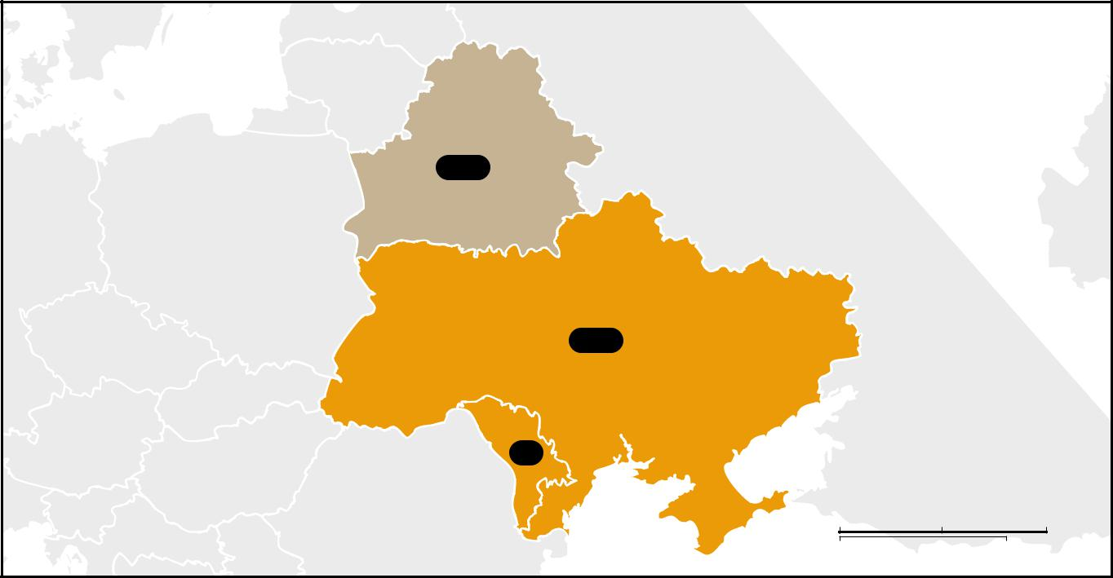

D&GF

D&GF

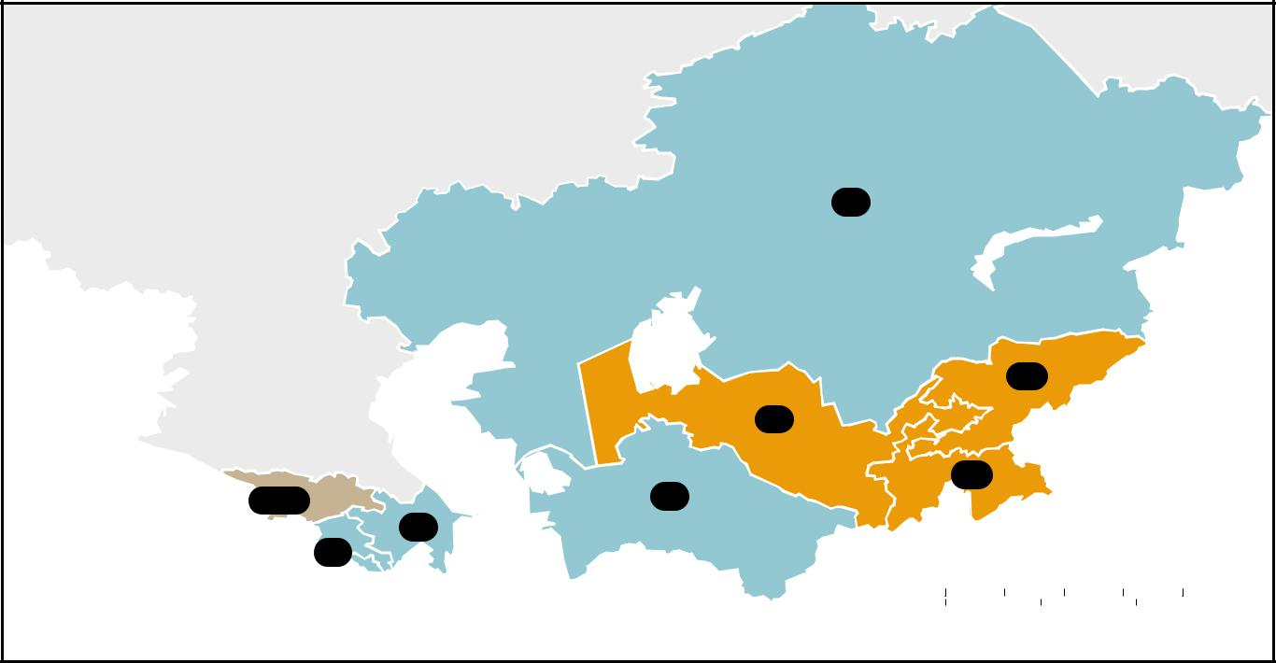

D

0 250 500km

0 250mi

D

 |  |  | GF
 | D
 | D |  | GF
D&GF
 | D
 | D
 | 0 |  | 250500 | 750 1000 km
 | 0 |  | 250 | 500 mi

Закупками АРВ-препаратов занимаются национальные органы власти.

Закупками АРВ-препаратов занимаются международные партнеры.

Закупками АРВ-препаратов занимаются национальные органы власти и международные партнеры.

- Государственное финансирование


GF | Пожертвования Глобального фонда.
D&GF | Государственное финансирование и пожертвования Глобального фонда


Беларусь: закупки лекарственных средств третьего ряда осуществляются Глобальным фондом до 2021 года.

Грузия: государственное финансирование покрывает препараты первого ряда и 25% лекарств второго ряда.

Кыргызстан: закупками АРВ-препаратов занимается ПРООН за счет пожертвований со стороны Глобального фонда.
ЗА
Республика Молдова: Закупками заведует ПРООН; Глобальный фонд предоставляет средства на АРВ-препараты, используемые в пенитенциарных учреждениях.

Узбекистан: Закупки осуществляет ПРООН за счет государственного финансирования.

Украина: Закупки на 80% покрываются за счет государственных источников.

Источник карты: Секция геопространственной информации Организации Объединенных Наций.

Источник данных: Всемирная организация здравоохранения.

Карта составлена: Европейское региональное бюро ВОЗ, Отдел систем здравоохранения и общественного здоровья. ©ВОЗ, 2018 г. Все права защищены.

18

Карта 3. Доступ к препаратам для лечения гепатита в Восточной Европе и Центральной Азии
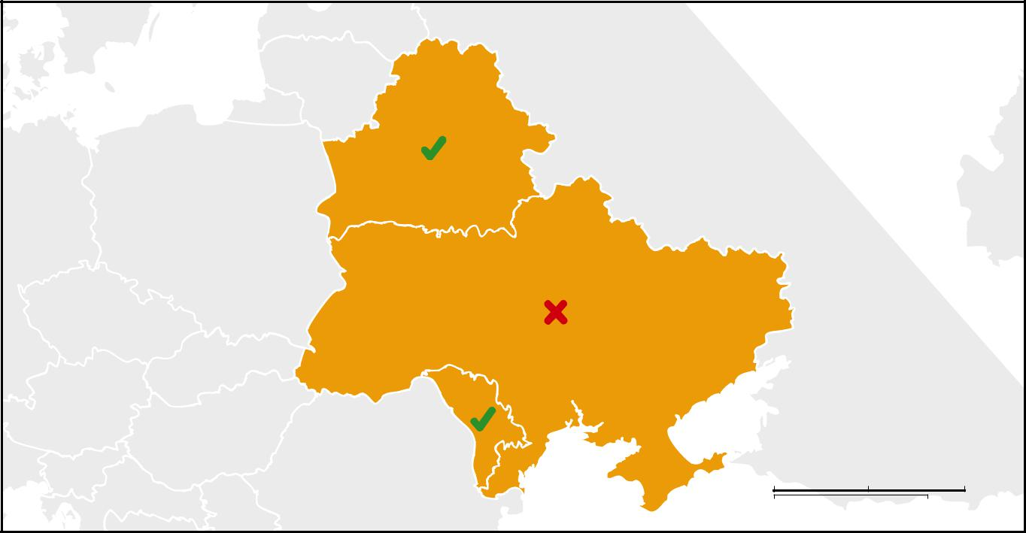

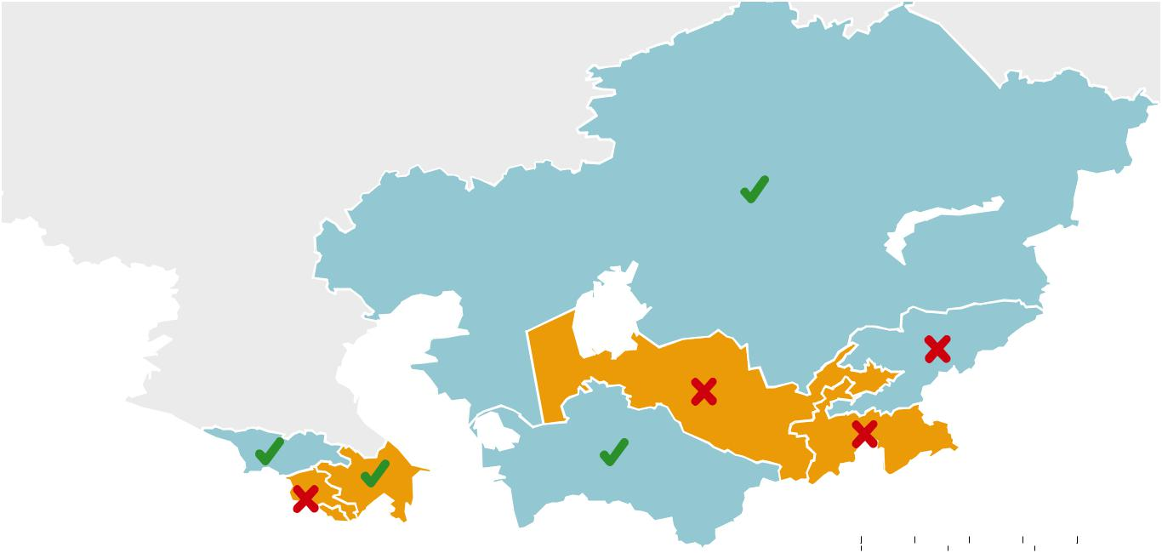

0 250 500km

0 250mi

0 |  | 250 | 500 | 750 1000 km
0 |  |  | 250 | 500 mi

Страны, в которых действует специальная программа лечения гепатита.

Страны, в которых отдельная программа лечения гепатита отсутствует.

Страны с бесплатным доступом к лекарствам для лечения гепатита.

Страны, в которых бесплатный доступ к лекарствам для лечения гепатита не предусмотрен.

Беларусь: лекарства являются бесплатными для некоторых определенных категорий пациентов.

Кыргызстан: бесплатные препараты получают только пациенты с сочетанной ВИЧ-инфекцией.

Узбекистан: государственная программа находится на стадии разработки.
Украина: объемы, поставляемые государством, очень ограничены.

Источник карты: Секция геопространственной информации Организации Объединенных Наций.
Источник данных: Всемирная организация здравоохранения.

Карта составлена: Европейское региональное бюро ВОЗ, Отдел систем здравоохранения и общественного здоровья. ©ВОЗ, 2018 г. Все права защищены.

19

Карта 4. Закупки препаратов для лечения гепатита в Восточной Европе и Центральной Азии
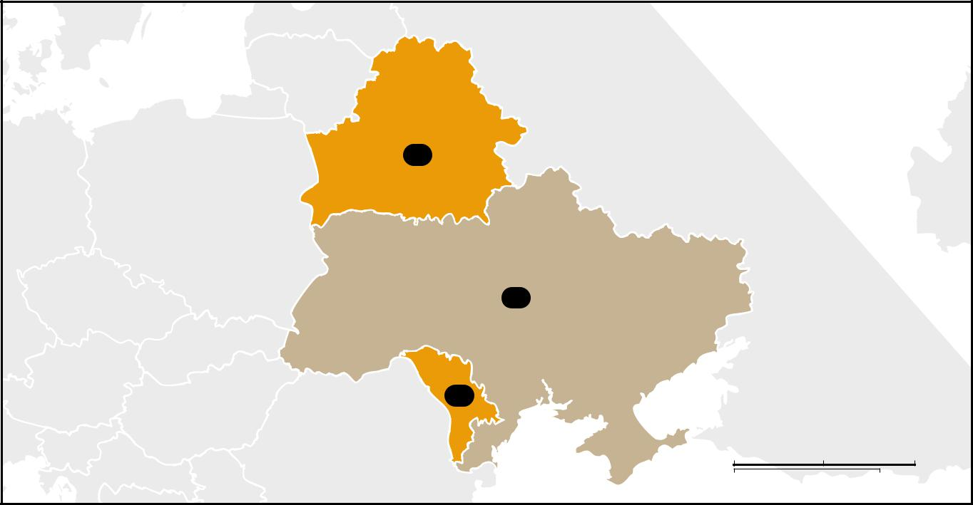

D

D

D

0 250 500km

0 250mi
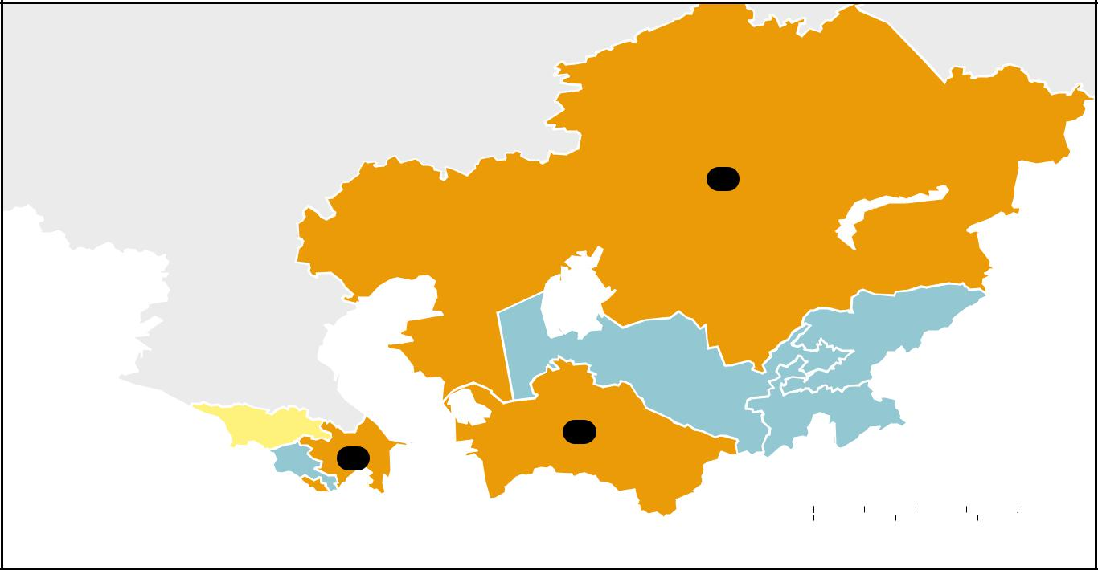

D

D

D

0 |  | 250 | 500 | 750 1000 km
0 |  |  | 250 | 500 mi

Национальные закупки лекарств для лечения гепатита
не проводятся. _{D} Государственное финансирование


Закупками лекарств для лечения гепатита занимаются
национальные органы власти.

Закупками лекарств для лечения гепатита занимаются

международные партнеры.

Пожертвования от производителей.

Источник карты: Секция геопространственной информации Организации Объединенных Наций.

Источник данных: Всемирная организация здравоохранения.

Карта составлена: Европейское региональное бюро ВОЗ, Отдел систем здравоохранения и общественного здоровья. ©ВОЗ, 2018 г. Все права защищены.

20

Карта 5. Доступ к препаратам для лечения ТБ в Восточной Европе и Центральной Азии
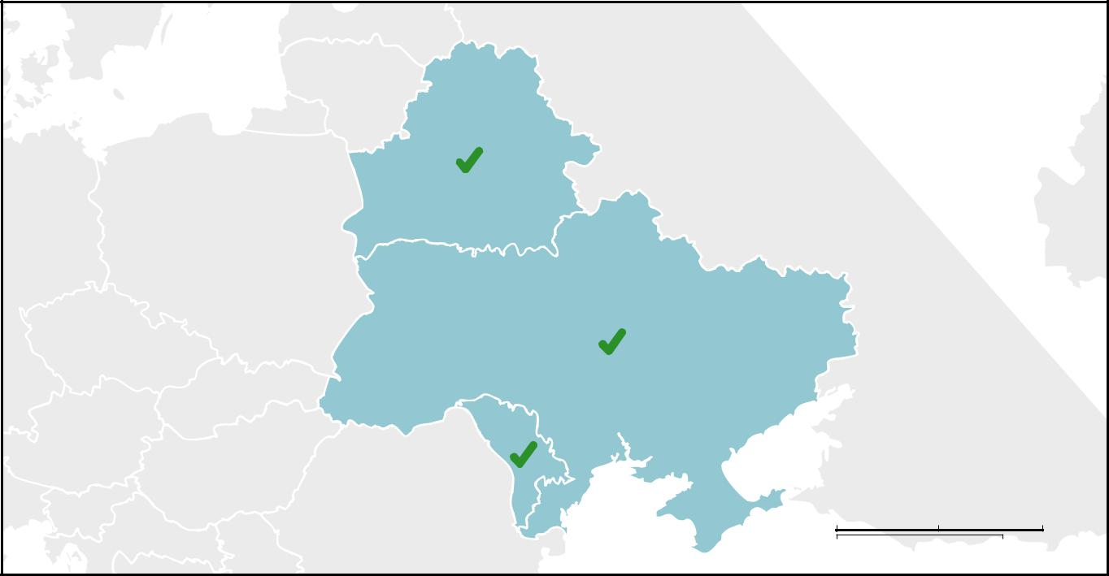

0 250 500km

0 250mi
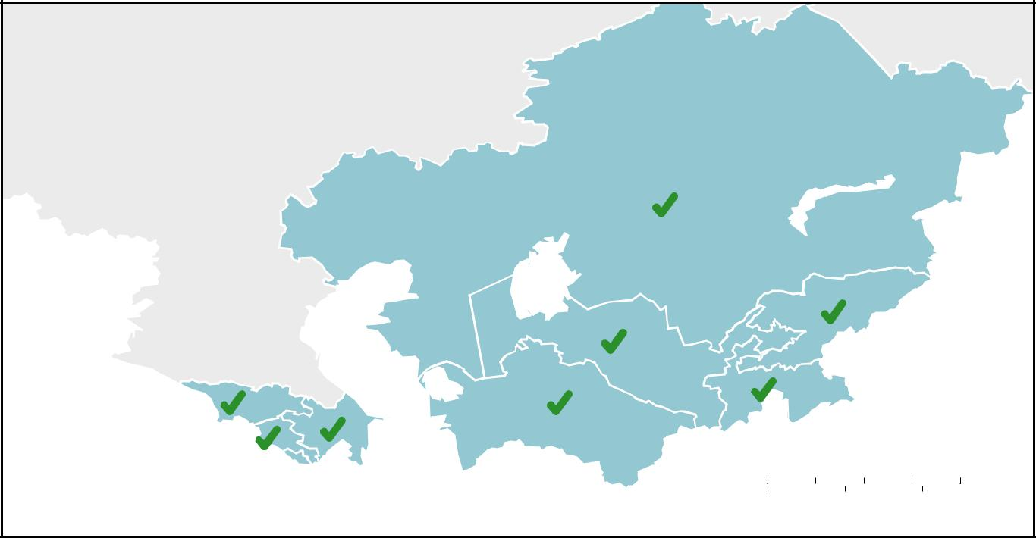

0 |  | 250 | 500 | 750 1000 km
0 |  |  | 250 | 500 mi

Страны, в которых действует специальная программа по ТБ.

Страны, в которых отдельная программа по ТБ отсутствует.


Страны с бесплатным доступом к противотуберкулезным препаратам.

Страны, в которых бесплатный доступ к противотуберкулезным препаратам не предусмотрен.

Армения: существует программа только для стационарного лечения ТБ.

Источник карты: Секция геопространственной информации Организации Объединенных Наций.

Источник данных: Всемирная организация здравоохранения.

Карта составлена: Европейское региональное бюро ВОЗ, Отдел систем здравоохранения и общественного здоровья. ©ВОЗ, 2018 г. Все права защищены.

21

Карта 6. Закупки препаратов для лечения ТБ в Восточной Европе и Центральной Азии
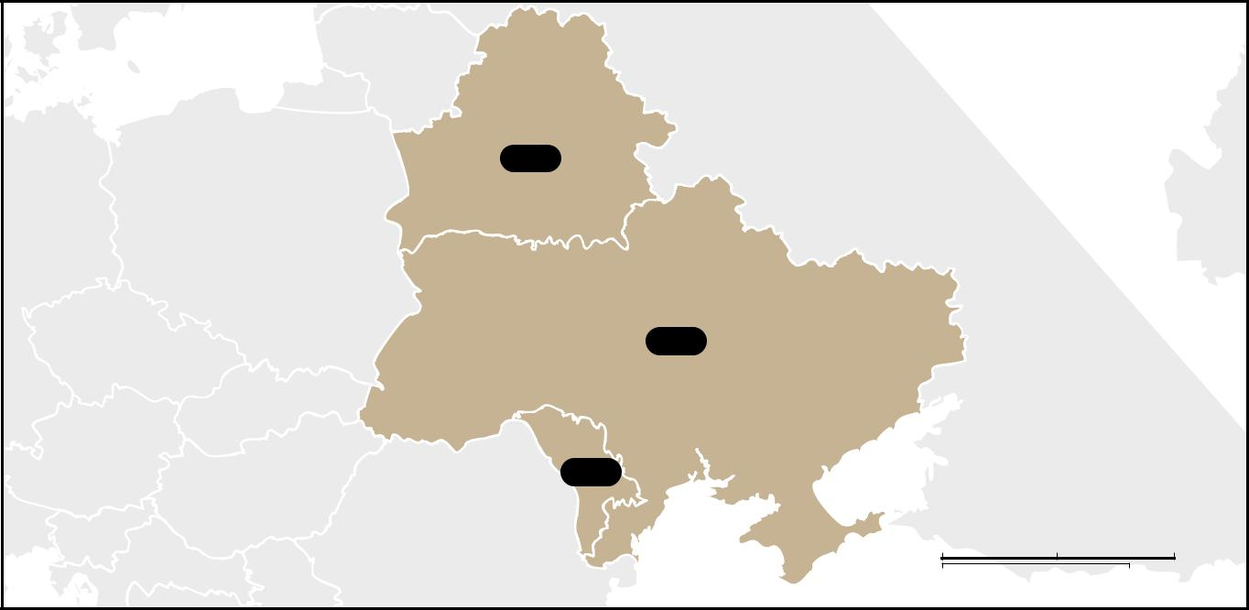

D&GF

D&GF

D&GF

0 250 500km

0 250mi
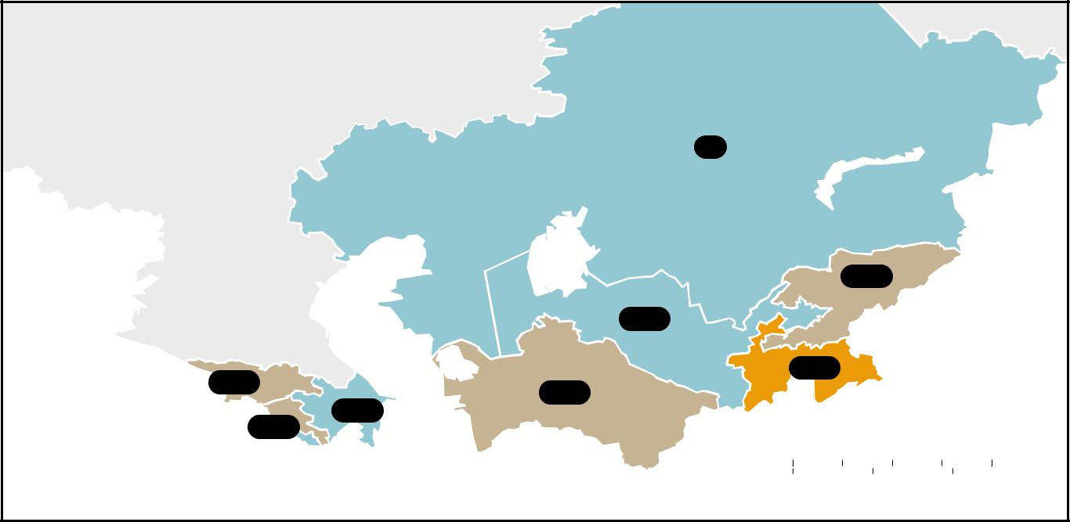

D

D&GF

 | D&GF
D&GF | D&GF
D&GF | D&GF
D&GF
D&GF

0 |  | 250 | 500 | 750 1000 km
0 |  |  | 250 | 500 mi

Закупками противотуберкулезных препаратов занимаются национальные органы власти.

Закупками противотуберкулезных препаратов занимаются международные партнеры.

Закупками противотуберкулезных препаратов занимаются национальные органы власти и международные партнеры.

- Государственное финансирование

GF | Пожертвования Глобального фонда
D&GF | Государственное финансирование и пожертвования Глобального фонда

Армения: лекарства первого ряда закупаются за счет госбюджета; препараты второго ряда закупаются международными организациями до 2021 года.

Беларусь: лекарства первого ряда закупаются с использованием государственного финансирования; препараты второго ряда закупаются международными организациями до 2021 года.

Кыргызстан: лекарства первого ряда закупаются Национальным фтизиологическим центром за счет государственного финансирования; препараты второго ряда закупаются Глобальным фондом за счет своих собственных пожертвований.

Республика Молдова: закупки осуществляются ПРООН – для лекарств первого ряда; и Подразделением по координации, реализации и мониторингу Проекта реструктуризации системы здравоохранения – для препаратов второго ряда.

Таджикистан: закупками заведует Подразделение реализации проектов Глобального фонда, при этом лекарства первого ряда финансируются из государственных средств.

Туркменистан: препараты второго ряда закупаются и финансируются международными организациями до 2019 года.

Узбекистан: закупки лекарств первого ряда осуществляются национальными органами власти, а для препаратов второго и третьего ряда – через Национальный центр борьбы с ТБ; средства поступают из государственных источников, а для препаратов второго и третьего ряда – от Глобального фонда.

Украина: закупки противотуберкулезных лекарств первого ряда осуществляются национальными органами власти, остальные закупаются через Подразделение реализации проектов Глобального фонда; препараты первого ряда закупаются из госбюджета, тогда как остальные покрываются за счет пожертвований со стороны Глобального фонда.

Источник карты: Секция геопространственной информации Организации Объединенных Наций.

Источник данных: Всемирная организация здравоохранения.

Карта составлена: Европейское региональное бюро ВОЗ, Отдел систем здравоохранения и общественного здоровья. ©ВОЗ, 2018 г. Все права защищены.

22

Рисунок 1. Статус препаратов для лечения ВИЧ, гепатита и ТБ в Восточной Европе и Центральной Азии

Количество стран

10
 |  |  | 9
8
6
6 |  | 5 |  |  |  |  |  | 5 | 5
4
2 |  |  |  |  | 1 | 1 |  |  |  | 1
 |  |  | 0
0
0 |  | ВИЧ |  |  | Гепатит |  |  |  | ТБ

Количество стран, в которых на препараты имеется действительное регистрационное свидетельство.

Количество стран, в которых значительный процент отпускаемых препаратов не имеет действительного регистрационного свидетельства. Нет данных

Европейское региональное бюро Всемирной организации здравоохранения, UN City, Marmorvej 51, DK-2100 Copenhagen Ø, тел.: +45 45 33 70 00 факс: +45 45 33 70 01 Эл. адрес: contact@euro.who.int

Веб-сайт: www.euro.who.int

Не все страны, которые входят в Сеть PPRI стран СНГ, формально являются членами СНГ. Туркменистан имеет статус ассоциированного члена, а Грузия и Украина отказались от участия. Тем не менее в целях упрощения это название было сохранено как для самой сети, так и при ее упоминании в настоящем отчете.
В рабочем документе отсутствовала информация о Грузии, которая подала свою информационную сводку PPRI в сентябре 2018 года.

